МИНИСТЕРСТВО НАУКИ И ВЫСШЕГО ОБРАЗОВАНИЯ РОССИЙСКОЙ ФЕДЕРАЦИИ

ПОЛИТЕХНИЧЕСКИЙ ИНСТИТУТ (ФИЛИАЛ)

ФЕДЕРАЛЬНОГО ГОСУДАРСТВЕННОГО БЮДЖЕТНОГО ОБРАЗОВАТЕЛЬНОГО УЧРЕЖДЕНИЯ ВЫСШЕГО ОБРАЗОВАНИЯ

«ДОНСКОЙ ГОСУДАРСТВЕННЫЙ ТЕХНИЧЕСКИЙ УНИВЕРСИТЕТ»

В Г. ТАГАНРОГЕ РОСТОВСКОЙ ОБЛАСТИ

ПИ (филиал) ДГТУ в г. Таганроге

УТВЕРЖДАЮ
Директор
________________ А.К. Исаев
«___»________________2019 г
Рег. № ____________

УЧЕБНО-МЕТОДИЧЕСКОЕ ПОСОБИЕ
к практическим занятиям
по учебной дисциплине ОП.02 Архитектура аппаратных средств
по специальности 09.02.07 «Информационные системы и программирование»

Таганрог
2020
Лист согласования
Учебно-методическое пособие дисциплины Архитектура аппаратных средств разработана на основе Федерального государственного образовательного стандарта (далее – ФГОС) для специальности среднего профессионального образования (далее – СПО) 09.02.07 «Информационные системы и программирование».

Разработчик(и):

Преподаватель Т.М. Марданова

Методические указания рассмотрены и одобрены на заседании цикловой методической комиссии специальности 09.02.05Прикладная информатика (по отраслям)

Протокол № 7 от «04» февраля 2020г

Председатель цикловой методической комиссии О.В. Андриян

Рецензенты:

ЧОУ ВО «ТИУиЭ» начальник информационно-аналитического управления, к.т.н., доцент О.И. Овчаренко
АО «Красный гидропресс» зам. начальника отдела ИТ С.С. Пирожков

Согласовано:

Заведующий УМО
Т. В. Воловская

Введение

В учебно-методическом пособии к практикуму по курсу «Архитектура аппаратных средств» изложены сведения, необходимые для успешного выполнения практических занятий по данному курсу. Описан процесс работы с инструментарием, применяемым на практических занятиях, представлен ряд типичных задач и подходы к их решению. Практические занятия посвящены углубленному знакомству обучающихся с анализом конфигурации вычислительной машины; периферийными устройствами компьютера интерфейсами их подключения; устройствами клавиатуры и мыши, настройкой параметров работы клавиатуры и мыши; конструкция, подключение и инсталляция матричного, струйного и лазерного принтеров; утилитами обслуживания жестких магнитных дисков и оптических дисков; конструкцией, подключения и инсталляции графического планшета.
Цель настоящего пособия – помочь обучающимся при выполнении практических работ, выполняемых для закрепления знаний по теоретическим основам и получения практических навыков работы на компьютерах.
Обучающийся должен знать: базовые понятия и основные принципы построения архитектур вычислительных систем; типы вычислительных систем и их архитектурные особенности; организацию и принцип работы основных логических блоков компьютерных систем; процессы обработки информации на всех уровнях компьютерных архитектур; основные компоненты программного обеспечения компьютерных систем; основные принципы управления ресурсами и организации доступа к этим ресурсам.
Обучающийся должен уметь: получать информацию о параметрах компьютерной системы; подключать дополнительное оборудование и настраивать связь между элементами компьютерной системы; производить инсталляцию и настройку программного обеспечения компьютерных систем.
Данное учебно-методическое пособие предназначено для обучающихся 2 курса.

Правила выполнения практических занятий
Практические занятия выполняются каждым обучающимся самостоятельно в полном объеме и согласно содержанию методических указаний.
Перед выполнением обучающийся должен отчитаться перед преподавателем за выполнение предыдущего занятия (сдать отчет).
Обучающийся должен на уровне понимания и воспроизведения предварительно усвоить необходимую для выполнения практических занятий теоретическую и информацию.
Обучающийся, получивший положительную оценку и сдавший отчет по предыдущему практическому занятию, допускается к выполнению следующему занятию.
Обучающийся, пропустивший практическое занятие по уважительной либо неуважительной причине, закрывает задолженность в процессе выполнения последующих практических занятий.

Практическая работа №1.
Анализ конфигурации вычислительной машины. Периферийные устройства компьютера и интерфейсы их подключения.
Цель работы: закрепить знания по устройству и назначению элементов ПК; приобрести практические навыки анализа конфигурации ПК; изучить основные блоки и периферийные устройства персонального компьютера, способы их соединения, конструктивы (разъемы), основные характеристики (название, тип разъема, количество контактов, скорость передачи данных, дополнительные свойства); научиться определять по внешнему виду типы разъемов, подключаемое к ним оборудование, знать основные устройства персонального компьютера, их назначение и основные характеристики; научиться определять компоненты системного блока по внешнему виду, уяснить порядок и способы их соединения.
Форма отчета:
- Отчет по лабораторной работе следует оформлять в текстовом файле с расширением .doc (или .rtf).
- Файл отчета должен содержать:
  - заполненную таблицу;
  - иллюстрацию;
  - ответы на вопросы;
  - выводы по теме.

Время работы: 2 ч.
Теоретические сведения:
Под конфигурацией вычислительной машины понимают набор аппаратных и программных средств, входящих в ее состав. Минимальный набор аппаратных средств, без которых невозможен запуск, и работа вычислительной машины определяет ее базовую конфигурацию.
Анализ конфигурации вычислительной машины (рассмотрим на примере персонального компьютера) целесообразно проводить в следующей последовательности:
- внешний визуальный осмотр компьютера;
- анализ аппаратной конфигурации компьютера встроенными средствами операционной системы;
- анализ программной конфигурации компьютера;
- анализ конфигурации вычислительной сети, в случае если компьютер к ней подключен.
- В результате внешнего визуального осмотра компьютера определяются следующие данные по его конфигурации:
- тип корпуса системного блока (форм-фактор);
- виды и количество интерфейсов для подключения периферийных устройств, размещенные на задней стенке и лицевой панели системного блока;
- тип клавиатуры и способ ее подключения к компьютеру (количество клавиш, наличие специальных клавиш);
- тип ручного манипулятора (мыши) и способ ее подключения к компьютеру (манипулятор с механической или оптической системой позиционирования, проводной или беспроводный интерфейс подключения);
- тип монитора (ЭЛТ или жидкокристаллический).
Анализ аппаратной конфигурации компьютера, т.е. состава подключенных аппаратных средств, можно проанализировать специальными тестовыми программами, либо встроенными средствами операционной системы, включающей такое понятие как диспетчер устройств.
Для просмотра содержимого диспетчера устройств найдите на рабочем столе ярлык Компьютер, далее выделите его и нажмите правую клавишу мыши. В открывшемся контекстном меню выберите пункт Свойства (рис. 3.1). В результате этого действия откроется окно Свойства системы (рис. 3.2).
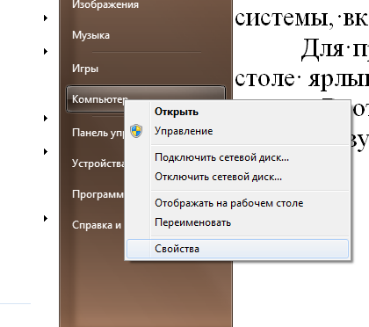
Рисунок 3.1.
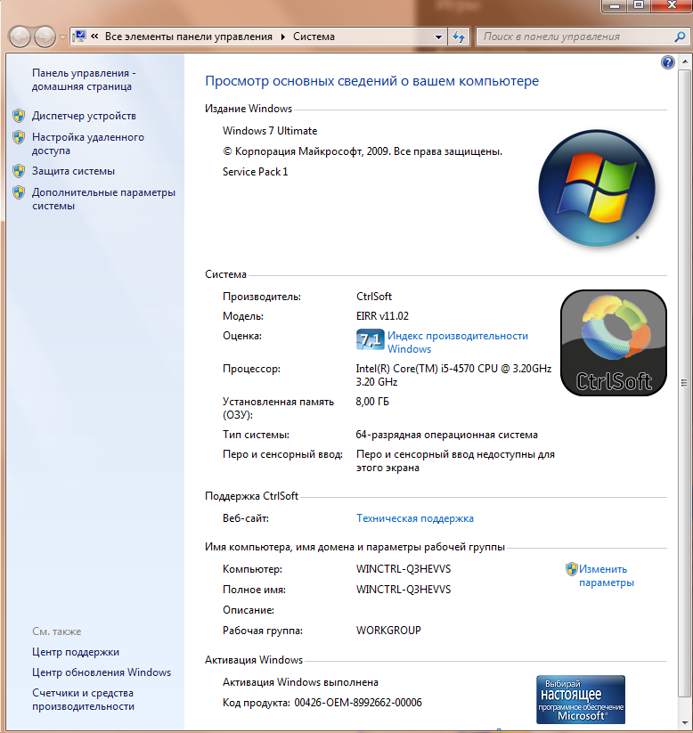
Рисунок 3.2.
В окне Система просмотрите и зафиксируйте версию операционной системы, тип процессора и его тактовую частоту, а также объем оперативной памяти (ОЗУ). Далее перейдите к закладке Диспетчер устройств (рис. 3.3).
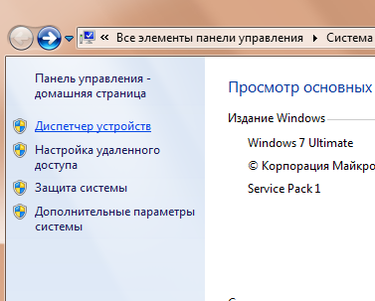
Рисунок 3.3.
В открывшемся окне диспетчера устройств (рис. 3.4) представлено графическое отображение перечня оборудования компьютера.
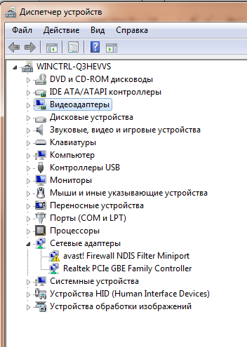
Рисунок 3.4.
Диспетчер устройств можно использовать для обновления драйверов (или программного обеспечения) оборудования, изменения настроек оборудования, а также для устранения неполадок и даже выключения оборудования из конфигурации компьютера.
Для получения доступа к указанным возможностям необходимо выделить из перечня оборудования требуемое устройство и щелкнуть дважды мышью (рис. 3.5). Для просмотра содержимого каждого пункта перечня оборудования необходимо дважды нажать на названии соответствующей группы оборудования.
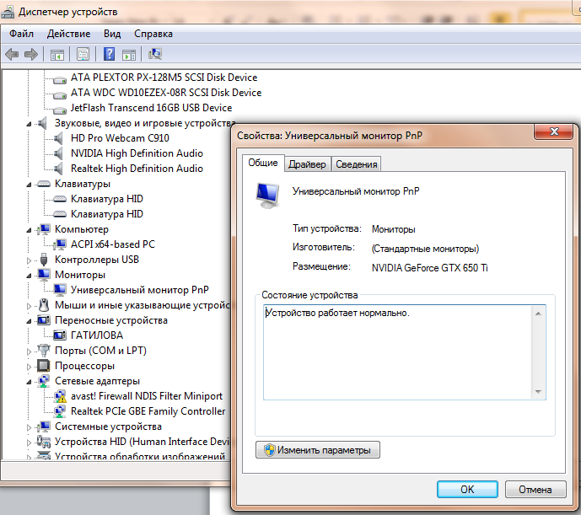
Рисунок 3.5.
Диспетчер устройств также позволяет:
- определять правильность работы оборудования компьютера;
- изменять параметры конфигурации оборудования;
- определять драйверы устройств, загружаемые для каждого устройства, и получать сведения о каждом драйвере;
- изменять дополнительные параметры и свойства устройств;
- устанавливать обновленные драйверы устройств;
- отключать, включать и удалять устройства;
- осуществлять возврат к предыдущей версии драйвера;
- распечатывать список устройств, установленных на компьютер.
Современные Операционные системы предоставляют пользователю возможность настройки и загрузки различных конфигураций аппаратных средств в рамках одного компьютера. С этой целью введено понятие Профиль оборудования.
Профиль оборудования - это набор инструкций, используемых Windows для определения устройств, которые должны загружаться при запуске компьютера, или параметров для каждого устройства. При первой установке Windows создается профиль оборудования "Profile 1". По умолчанию все устройства, присутствующие на компьютере на момент установки Windows, включены в "Profile 1".
Вновь создаваемый пользователем профиль оборудования может не включать какое-то из устройств, например, модем или сетевой адаптер, или накопитель гибких магнитных дисков и др.
Если в системе имеется несколько профилей оборудования, можно указать среди них тот, который будет использоваться по умолчанию при каждом запуске компьютера. Windows позволяет также отображать при запуске вопрос, какой профиль следует использовать. После создания профиля оборудования устройства, входящие в него, можно отключать и включать с помощью диспетчера устройств. При отключении устройства в профиле оборудования драйверы устройства не загружаются при запуске компьютера.
Более широкие возможности по анализу конфигурации компьютера, в том числе и программной среды, предоставляет модуль Сведения о системе.
Для доступа к указанному модулю выберите последовательно команды: Пуск\Все программы\Стандартные\Служебные\Сведения о системе.
В результате этого действия откроется окно Сведения о системе (рис. 3.6).
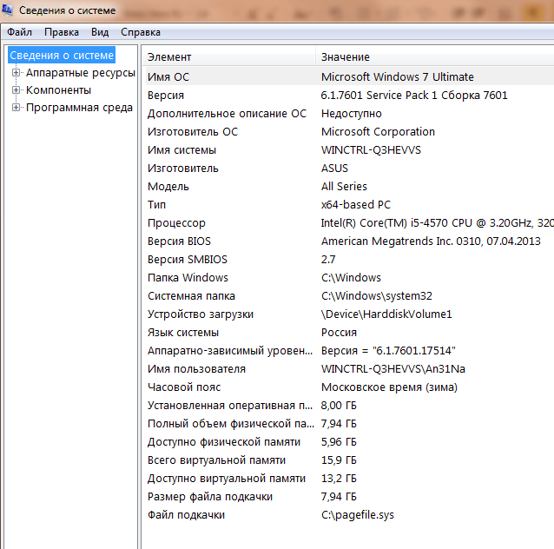
Рисунок 3.6.
Пример использования модуля Сведения о системе иллюстрируется на рис. 3.7, где показаны свойства из подпункта Дисплей группы Компоненты.
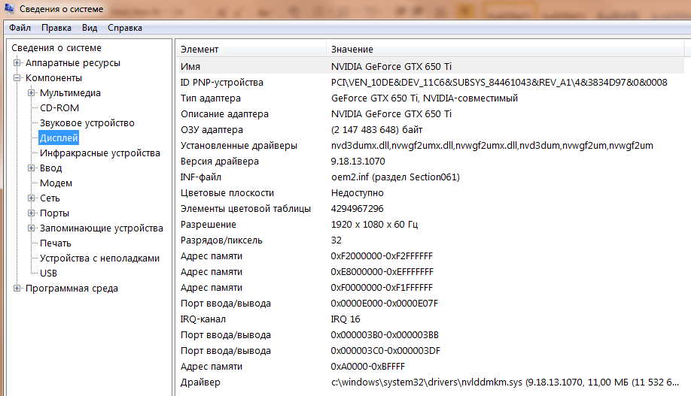
Рисунок 3.7.
В данном случае можно получить полную информацию о видеоадаптере, что отображается в правой части открытого окна. Аналогично может быть получена информация о других устройствах, а также о программной среде компьютера. Для этого необходимо выбрать соответствующие пункты в левой части окна Сведения о системе.
Для анализа программной среды вычислительной машины помимо модуля Сведения о системе можно непосредственно просмотреть полный перечень установленного программного обеспечения, который вызывается последовательным выбором команд Пуск и далее Все программы.
Для анализа конфигурации вычислительной сети необходимо выбрать на рабочем столе ярлык Сетевое окружение или команду Сетевое окружение после выбора команды Пуск.
В открывшемся окне в случае подключения компьютера к локальной сети можно проанализировать конфигурацию сети.
В основу устройства компьютера положен принцип открытой архитектуры, т.е. возможность подключения к системе дополнительных независимо разработанных устройств для различных прикладных применений. Все устройства подключаются к системе и взаимодействуют друг с другом через общую шину.
Минимальный набор аппаратных средств, без которых невозможен запуск, и работа ПК определяет его базовую конфигурацию. В базовую конфигурацию ПК входят: системный блок, монитор, клавиатура и ручной манипулятор - мышь. Включение ручного манипулятора в базовую конфигурацию обусловлено тем, что работа в современных графических операционных системах без этого устройства возможна, но крайне затруднительна.
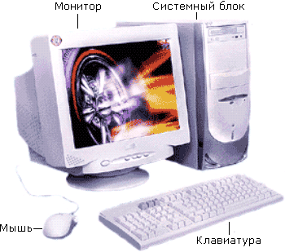
Рисунок 1.1.
Системный блок. Системный блок является центральной частью ПК. В корпусе системного блока размещены внутренние устройства ПК.
Системные блоки ПК имеют различные дополнительные элементы (вентилятор, динамик) и конструктивные особенности, обусловленные назначением и условиями эксплуатации ПК. Обязательным узлом системного блока является блок питания, который преобразует поступающий из сети переменный ток напряжением 220В в постоянный -3.3В, -5В и -12В для электропитания всех внутренних устройств компьютера. Основным параметром блока питания, учитываемым при сборке требуемой конфигурации ПК, является его мощность. Питание монитора также возможно через блок питания системного блока.
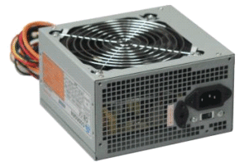
Рисунок 1.2.
По внешнему виду системные блоки отличаются формой корпуса (рис. 1.3). Наиболее распространенными на сегодняшний день являются системные блоки форм-фактора АТХ (на следующем практическом занятии рассмотрим особенности конструкции системных блоков нового перспективного форм-фактора - ВТХ).
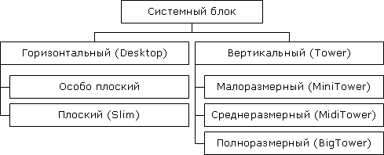
Рисунок 1.3.
Основой корпуса (рис. 1.4) системного блока является каркас (1), к которому крепятся: блок питания (2), панель крепления материнской платы (3), передняя панель (4), а также секции для дисководов размером 5,25- (5) и 3,5- (6). Оба типа секций можно использовать для накопителей на жестких магнитных дисках.
В состав системного блока входят следующие аппаратные средства ПК:
- Системная (материнская) плата с микропроцессором.
- Оперативная память.
- Накопитель на жестком магнитном диске.
- Контроллеры или адаптеры для подключения и управления внешними устройствами ПК (монитор, звуковые колонки и др.).
- Порты для подключения внешних устройств (принтер, мышь и др.).
- Внешние запоминающие устройства для гибких магнитных дисков и лазерных дисков CD и DVD.
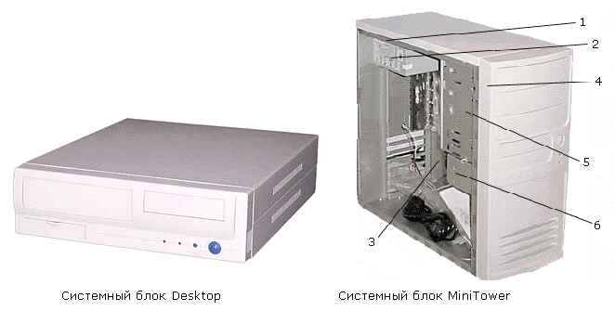
Рисунок 1.4.
Если открыть корпус системного блока, то можно увидеть большую плату, на которой размещаются микросхемы, электронные устройства и разъемы (слоты). В разъемы материнской платы вставлены платы меньшего размера, к которым, посредством кабелей, подключены периферийные устройства. Это и есть системная плата (рис. 1.5).
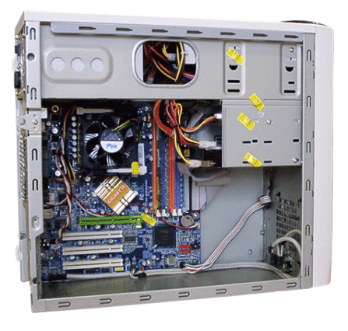
Рисунок 1.5.
На системной плате помимо процессора расположены (рис. 1.6):
- Чипсет (микропроцессорный комплект) - набор микросхем, которые управляют работой внутренних устройств ПК и определяют основные функциональные возможности материнской платы.
- Шины - набор проводников, по которым происходит обмен сигналами между внутренними устройствами компьютера.
- Оперативная память - набор микросхем, предназначенных для временного сохранения данных, пока включен компьютер.
- Постоянное запоминающее устройство - микросхема, предназначенная для долговременного хранения данных, даже при отключенном компьютере.
- Разъемы (слоты) для подсоединения дополнительных устройств.
Основные элементы системной платы показаны на рис. 1.6, где цифрами обозначены:
- Разъем для микропроцессора.
- Слоты для модулей оперативной памяти.
- Интерфейсы шины PCI.
- Микросхема системной логики (чипсет, 4.1 - северный мост, а 4.2 - южный мост).
- Интерфейсы для подключения жестких дисков.
- Блок портов ввода/вывода.
- Интерфейс шины АGP для подключения видеоадаптера.
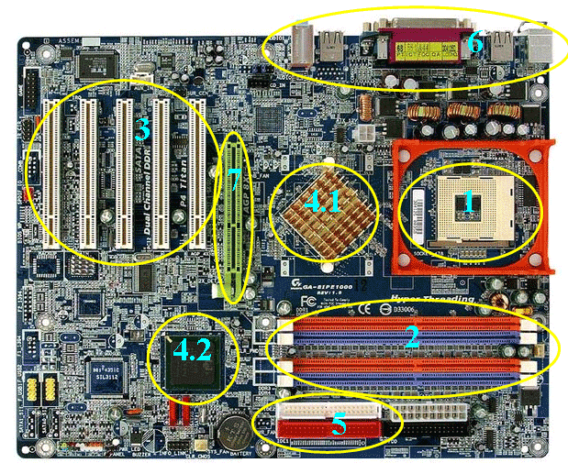
Рисунок 1.6.
Интерфейсы ПК. В общем случае под стандартным интерфейсом понимается совокупность унифицированных аппаратных, программных и конструктивных средств, необходимых для реализации взаимодействия различных функциональных компонентов в системах. Применительно к персональным компьютерам к стандартным интерфейсам относятся все порты ввода/вывода, различные слоты расширения системной платы (PCI, AGP) и другие разъемы, используемые для подключения различных устройств в единое целое.
Рассмотрим набор и внешний вид интерфейсов, размещенных на задней стенке системного блока (рис. 1.7). Все эти интерфейсы предназначены для подключения периферийных устройств к персональному компьютеру.
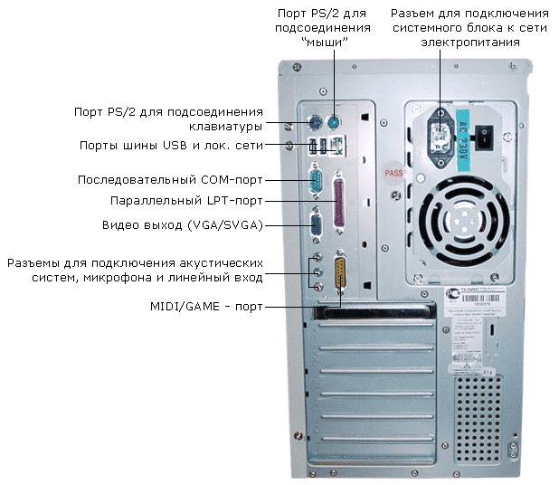
Рисунок 1.7.
Порт PS/2 - шести контактный разъем, используемый для подключения клавиатуры и ручного манипулятора. Эти разъемы подключены к единому контроллеру.
Вилка (устанавливается на кабеле) | Розетка (устанавливается на корпусе системного блока)
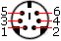 | 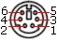
Последовательный СОМ-порт (RS-232) - данный порт используется для подключения модема. Ранее использовался и для подключения ручного манипулятора ("мыши"). Порт стандартизирован в двух вариантах 9 (DB9) и 25-контактный (DB25). Последний вариант практически не реализуется в современных системных блоках. Для асинхронного режима принято несколько стандартных скоростей обмена: 9600, 19200, 38400, 57600 и 115200 бит/с.
Вилка (устанавливается на корпусе системного блока) | Розетка (устанавливается на кабеле)
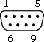 | 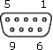
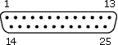 | 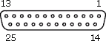
Параллельный порт (LPT) - этот порт изначально разрабатывался как интерфейс для подключения принтера. Также может быть использован для подключения сканера или плоттера, имеющего соответствующий интерфейс. Скорость обмена не выше 150 Кбайт/с при значительной загрузке процессора. В 1994 г. был принят стандарт IEEE1284, определивший спецификацию портов SPP, ЕРР и ЕСР. Дополнительные режимы ЕРР (Enhanced Parallel Port - улучшенный параллельный порт) и ЕСР (Extended Capability Port - порт с расширенными возможностями) позволили ввести поддержку двунаправленного обмена с аппаратным сжатием данных (устанавливается программой Setup BIOS). В качестве разъемов спецификацией определены Тип A (DB-25), Тип В (Centronics) и тип С (компактный 36-контактный).
Вилка (устанавливается на кабеле) | Розетка (устанавливается на корпусе системного блока)
Видеовыход (15-контактный разъем) - используется для подключения VGA/SVGA монитора к системному блоку, а именно, к видеоадаптеру. В случае интегрированного в системную плату видеоадаптера видеовыход размещается на стандартной панели, как показано на рис. 1.7.
Разъем для подключения к локальной сети (RJ-45) - восьмиконтактный интерфейс для подключения компьютера к локальной сети. В случае интегрированного в системную плату сетевого адаптера интерфейс RJ-45 размещается на стандартной панели интерфейсов (как на рис. 1.7). Другой вариант -размещается на установленном сетевом адаптере.
MIDI/GAME порт - используется для подключения мультимедийных игровых устройств, например, синтезатора и игрового манипулятора "джойстика".
В архитектуре современных персональных компьютеров все большее значение приобретают внешние шины, служащие для подключения различных устройств, таких как внешние накопители flash-памяти и накопители на жестких магнитных дисках, CD/DVD-устройства, сканеры, принтеры, цифровые камеры и др. Основными требованиями к таким шинам и их интерфейсам заключаются в высоком быстродействии, компактности интерфейса и удобстве коммутации устройств пользователем.
В современных ПК к таким внешним шинам и интерфейсам относятся: USB, FireWire, IrDA, Bluetooth. Последние два интерфейса относятся к классу беспроводных интерфейсов.
Шина и интерфейс USB. Архитектура шины USB представляет собой классическую топологию "звезда" с последовательной передачей данных, в соответствии с которой в системе должен быть корневой (ведущий) концентратор USB, к которому подключаются периферийные концентраторы USB (рис. 1.8, внешний концентратор на 4 порта USB), а непосредственно к ним подключаются периферийные устройства с интерфейсом USB. Периферийные концентраторы могут подключаться друг к другу, образуя каскады.
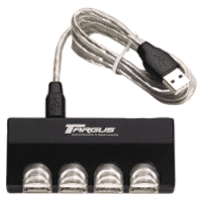
Рисунок 1.8.
Корневой концентратор расположен в одной из микросхем системной логики (как правило, это южный мост чипсета). Всего через один корневой концентратор USB может быть подключено до 127 устройств (концентраторов и устройств USВ). Однако, учитывая относительно невысокую пропускную способность шины USВ версии 1.1 (до 12 Мбит/c), что с учетом служебных расходов составляет 1 Мбайт/c, оптимальным является подключение 4-5 низкоскоростных устройств (клавиатура, манипулятор, сканер).
Проблема низкой пропускной способности частично решена версией интерфейса USB 2.0, в соответствии с которой пиковая пропускная способность увеличена до 480 Мбит/с (60 Мбайт/c). Этого вполне достаточно для работы типичных современных USB-устройств: принтеров, офисных сканеров, цифровых фотокамер, джойстиков и др. (более скоростные устройства должны подключаться ближе к корневому концентратору).
Все устройства USB соединяются между собой четырехжильным кабелем (рис. 1.9).
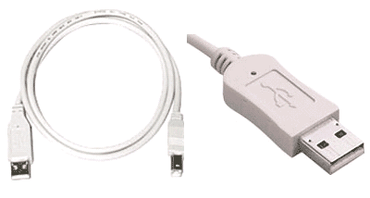
Рисунок 1.9.
По одной паре передаются данные, по другой - электропитание, которое автоматически подключается устройством при необходимости. На концах кабеля монтируются разъемы типов "А" и "В". С помощью разъема "А" устройство подключают к концентратору. Разъем типа "В" устанавливают на концентраторы для связи с другим концентратором и на устройства, от которых кабель должен отключаться (например, сканеры).
Вилка типа "А" (устанавливается на кабеле) |  | Розетка типа "А" (устанавливается на корпусе системного блока)
 | 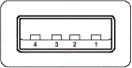 |  | 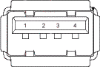
 | Вилка типа "В" (устанавливается на кабеле) |  | Розетка типа "В" (устанавливается на корпусе периферийного устройства)
 | 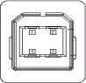 |  | 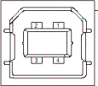
Спецификация USВ определяет две части интерфейса: внутреннюю и внешнюю. Внутренняя часть делится на аппаратную (собственно корневой концентратор и контроллер USB) и программную (драйверы контроллера, шины, концентратора, клиентов). Внешнюю часть представляют устройства (концентраторы и компоненты) USB. Для обеспечения корректной работы все устройства делятся на классы: принтеры, сканеры, накопители и т. д. Разделение устройств на классы происходит не по их целевому назначению, а по единому способу взаимодействия с шиной USВ. Поэтому драйвер класса принтеров определяет не его разрешение или цветность, а способ передачи (односторонний или двунаправленный) данных, порядок инициализации при подключении. Также спецификация USВ предусматривает интерфейс mini-USB.
В интерфейсе USB реализована процедура подключения периферии к шине "в горячем режиме", т.е. без отключения питания системного блока. Подключенное в свободный порт устройство вызывает перепад напряжения в цепи. Контроллер немедленно направляет запрос на этот порт. Присоединенное устройство принимает запрос и посылает пакет с данными о классе устройства, после чего устройству присваивается уникальный идентификационный номер. Далее происходит автоматическая загрузка и активация драйвера устройства, его конфигурирование и, тем самым, окончательное подключение устройства. Точно так же происходит инициализация уже подсоединенного и включаемого в сеть устройства (например, модема).
Интерфейс IEEE1394 (FireWire). Конкурентом интерфейса USB 2.0 на сегодняшний день является последовательный цифровой интерфейс FireWire, называемый также IEEE1394 (iLink - торговая марка Sony). Этот интерфейс, рассматривающийся по началу как скоростной вариант интерфейса SCSI, был предложен компанией Apple. В начале 90-х годов вышло техническое описание этого интерфейса в виде стандарта IEEE 1394 (Institute of Electrical and Electronic Engineers - института инженеров по электротехнике и электронике).
Спецификация интерфейса IEEE1394 предусматривает последовательную передачу данных со скоростями 100, 200, 400, 800 Мбит/с (последнее значение не стандартизировано). Выбор последовательного интерфейса обусловлен необходимостью связать удаленные внешние устройства, работающие с различными скоростями. В этом случае обеспечивается их работа по одной линии, отсутствие громоздких кабелей и шлейфов, габаритных разъемов. Появление последовательных интерфейсов IEEE1394 и USB привело к вытеснению параллельных интерфейсов для подключения внешних устройств.
Топология интерфейса IEEE1394 "древовидная", при этом система адресации обеспечивает подключение до 63 устройств в одной сети. Для связи между сетями существуют мосты, для объединения ветвей в один узел - концентраторы. Повторители служат для усиления сигналов при длине соединения более 4.5 метров. Всего может быть связано до 1024 сетей по 63 устройства в каждой. Все устройства IEEE1394 соединяются между собой шестижильным экранированным кабелем, имеющим две пары сигнальных и пару питающих проводников. Подключение осуществляется с помощью стандартной пары "вилка - розетка" (рис. 1.10,рис. 1.11). Корневое устройство интерфейса выполняет функции управления шиной. Первоначально такие устройства разрабатывались в виде плат расширения (рис. 1.11), в дальнейшем поддержка IEEE1394 стала реализовываться в наборе системной логики (чипсете) системной платы.
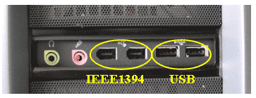
Рисунок 1.10.
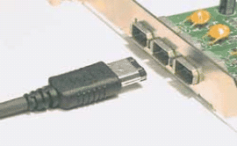
Рисунок 1.11.
Автоматическая конфигурация интерфейса IEEE1394 происходит после включения питания, отсоединения или подключения устройства. При изменении конфигурации подается сигнал сброса и производится новая идентификация дерева.
Как и USB, шина IEEE 1394 обеспечивает возможность переконфигурации аппаратных средств компьютера без его выключения. В соответствии с принятым стандартом IEEE1394 существует два варианта разъемов и кабелей (рис. 1.12).
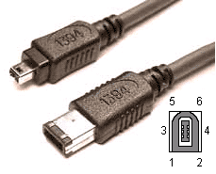
Рисунок 1.12.
Первый вариант с 6-контактным разъемом IEEE1394 предусматривает не только передачу данных, но и подачу электропитания на подключенные к соответствующему контроллеру ПК устройства IEEE1394. При этом общий ток ограничен величиной 1.5 А.
Второй вариант с 4-контактным разъемом IEEE1394 рассчитан только на передачу данных. В этом случае подключаемые устройства должны иметь автономные источники питания. Интерфейс IEEE1394, используемый для подключения различного видео и аудио оборудования (телевизоры, видеомагнитофоны, видеокамеры и т.д.), осуществляющего передачу данных в цифровом коде, широко известен под названием iLink (торговая марка Sony).
Инфракрасный интерфейс IrDA (Infrared Data Association). IrDA относится к категории беспроводных (wireless) внешних интерфейсов, однако, в отличие от радио-интерфейсов, канал передачи информации создается с помощью оптических устройств. Инфракрасный (ИК) открытый оптический канал является самым недорогим и удобным интерфейсом передачи данных на небольшие расстояния (до нескольких десятков метров) среди других беспроводных линий передачи информации.
Технически интерфейс IrDA основан на архитектуре коммуникационного СОМ-порта ПК, который использует универсальный асинхронный приемопередатчик и работает со скоростью передачи данных 2400-115200 бит/с. В IrDA реализован полудуплексный режим передачи данных, т.е. прием и передача данных происходит по очереди.
Первым вариантом интерфейса IrDA стал стандарт Serial Infrared standart (SIR). Этот стандарт обеспечивает передачу данных со скоростью 115.2 Кбит/с. В 1994 году IrDA была опубликована спецификация на общий стандарт, получивший название IrDA-standart, который включал в себя описание Serial Infrared Link (последовательная инфракрасная линия связи), Link Access Protocol (IrLAP) (протокол доступа) и Link Management Protocol (IrLMP) (протокол управления). С 1995 года компания Microsoft включила поддержку интерфейса IrDA-standart в стандартный пакет операционной системы Windows 95. В настоящее время IrDA-standart? самый распространенный стандарт для организации передачи информации по открытому инфракрасному каналу.
На рис. 1.13 показан интерфейс IrDA, подключаемый к системному блоку через USB порт. В мобильных устройствах такой интерфейс встраивается, как правило, на лицевой стороне корпуса.
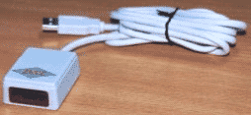
Рисунок 1.13.
Интерфейс Bluetooth относится к перспективным беспроводным интерфейсам передачи данных. Этот интерфейс активно разрабатывается и продвигается консорциумом Bluetooth Special Interest Group (Bluetooth SIG).
Технология Bluetooth разрабатывалась для построения беспроводных персональных сетей (WPAN, Wireless Personal Area Network). В 2001 году был принят стандарт IEEE 802.15.1, описывающий технологию построения таких сетей, а в 2002 году технология получила развитие в стандарте IEEE 802.15.3 (протокол связи для беспроводных частных сетей).
Единичная Bluetooth-система состоит из модуля, обеспечивающего радиосвязь, и присоединенного к нему хоста, в качестве которого может выступать компьютер или любое периферийное устройство. Bluetooth-модули обычно встраивают в устройство, подключают через доступный порт либо PC-карту. Модуль состоит из менеджера соединений (link manager), контроллера соединений и приемопередатчика с антенной. Два связанных по радио модуля образуют пиконет (piconet). Причем один из модулей играет роль ведущего (master), второй - ведомого (slave). В пиконете не может быть больше восьми модулей, поскольку адрес активного участника пиконета, используемый для идентификации, является трехбитным (уникальный адрес присваивается семи ведомым модулям, ведущий модуль не имеет адреса, а нулевой адрес зарезервирован для широковещательных (broadcast) сообщений).
Оптимальный радиус действия модуля - до 10 м (в настоящее время удалось увеличить дальность связи до 100 метров при работе вне помещений). Диапазон рабочих частот 2.402-2.483 ГГц. Коммуникационный канал Bluetooth имеет пиковую пропускную способность 721 Кбит/с. Для уменьшения потерь и обеспечения совместимости пиконетов частота в Bluetooth перестраивается скачкообразно (1600 скачков/с). Канал разделен на временные слоты (интервалы) длиной 625 мс (время между скачками), в каждый из них устройство может передавать информационный пакет. Для полнодуплексной передачи используется схема TDD (Time-Division Duplex, дуплексный режим с разделением времени). По четным значениям таймер передает ведущее устройство данных, а по нечетным - ведомое устройство.
Практические задания
Задание №1:
- Заполните таблицу (в таблицу следует заносить только реальные данные по конфигурации Вашего компьютера, в случае отсутствия какого-либо устройства ставится прочерк).
п/п | Наименование параметра | Значение параметра
1. | Тип и модель монитора
2. | Форм-фактор корпуса системного блока
3. | Клавиатура, интерфейс подключения
4. | Вид манипулятора "мыши", интерфейс ее подключения
5. | Интерфейсы подключения периферийных устройств на задней панели системного блока (наименование и количество)
6. | Интерфейсы подключения периферийных устройств на лицевой панели системного блока (наименование и количество)
7. | Процессор, модель и тактовая частота
8. | Объем оперативной памяти
9. | Тип модема и сетевого интерфейса
10. | Наименование и скорость привода для чтения оптических дисков
11. | Модель и объем памяти накопителя на жестких магнитных дисках
12. | Видеоадаптер, модель и объем видеопамяти
13. | Модель звукового адаптера
14. | Версия операционной системы
15. | Другие периферийные устройства (принтер, сканер и т.д.)
- Создайте иллюстрацию, аналогичную рис. 3.4. Для этого откройте соответствующее окно и скопируйте содержимое экрана в буфер нажатием на клавиатуре клавиши Print Screen. После этого вставьте содержимое буфера в документ Microsoft Word, сохраните документ.
Задание №2:
- Убедитесь в том, что компьютерная система обесточена (при необходимости, отключите систему от сети).
- Разверните системный блок задней стенкой к себе.
- По наличию или отсутствию разъемов USB установите форм-фактор материнской платы (при наличии разъемов USB - форм-фактор АТХ, при их отсутствии -AT).
- Установите местоположение и снимите характеристики следующих разъемов:
- питания системного блока;
- питания монитора;
- сигнального кабеля монитора;
- клавиатуры;
- последовательных портов (два разъема);
- параллельного порта;
- других разъемов.
- Убедитесь в том, что все разъемы, выведенные на заднюю стенку системного блока, не взаимозаменяемы, то есть каждое базовое устройство подключается одним единственным способом.
- Изучите способ подключения мыши.
Мышь может подключаться к разъему последовательного порта или к специальному порту PS/2, имеющему разъем круглой формы. Последний способ является более современным и удобным. В этом случае мышь имеет собственный выделенный порт, что исключает возможность ее конфликта с другими устройствами, подключаемыми к последовательным портам. Последние модели могут подключаться к клавиатуре через разъем интерфейса USB.
- Заполните таблицу:
Разъем | Тип разъема | Количество контактов | Примечания
- Определить наличие основных устройств персонального компьютера.
- Установите местоположение блока питания, выясните мощность блока питания (указана на ярлыке).
- Установите местоположение материнской платы.
- Установите характер подключения материнской платы к блоку питания.
Для материнских плат в форм-факторе AT подключение питания выполняется двумя разъемами. Обратите внимание на расположение проводников черного цвета - оно важно для правильной стыковки разъемов.
- Установите местоположение жесткого диска.
Установите местоположение его разъема питания. Проследите направление шлейфа проводников, связывающего жесткий диск с материнской платой. Обратите внимание на местоположение проводника, окрашенного в красный цвет (на жестком диске он должен быть расположен рядом с разъемом питания).
- Установите местоположения дисководов гибких дисков и дисковода CD-ROM.
Проследите направление их шлейфов проводников и обратите внимание на положение проводника, окрашенного в красный цвет, относительно разъема питания.
- Установите местоположение платы видеоадаптера.
Определите тип интерфейса платы видеоадаптера.
- При наличии прочих дополнительных устройств выявите их назначение, опишите характерные особенности данных устройств (типы разъемов, тип интерфейса и др.).
- Заполните таблицу:
Устройство | Характерные особенности | Куда и при помощи чего подключается

- По представленному рисунку составьте список с названиями интерфейсов.
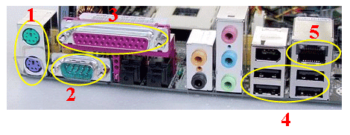
- Что больше 400 Мбит/c или 50 Мбайт/c?
Контрольные вопросы:
- Какие устройства входят в базовую конфигурацию ПК?
- Назначение, основные характеристики, интерфейс устройств персонального компьютера (по каждому устройству), входящих в состав системного блока.
- Назовите основные устройства жесткого диска SSD.
- Перечислите состав базовой аппаратной конфигурации.
- Укажите основные характеристики монитора.
- Характеристики (тип разъема, количество контактов, скорость передачи данных) разъемов: видеоадаптера; последовательных портов; параллельного порта; шины USB; сетевой карты; питания системного блока; питания монитора.
- Назовите типы периферийных устройств.
- Что понимается под интерфейсом передачи данных?
- К каким интерфейсам ПК относятся разъемы, представленные на этих рисунках?
- Что понимается под конфигурацией вычислительной машины?
- Какова последовательность анализа конфигурации вычислительной машины?
- Что понимается под профилем оборудования? Каковы преимущества системы с настраиваемым профилем оборудования?
- Какие инструменты операционной системы Windows используются для анализа конфигурации компьютера.

Практическая работа №2.
Устройство клавиатуры и мыши, настройка параметров работы клавиатуры и мыши.
Цель работы: получение сведений по настройке пользовательского интерфейса периферийных устройств средствами операционной системы Microsoft Windows 7.
Форма отчета:
- титульный лист;
- содержание;
- введение (актуальность, цель, задачи);
- теоретическая часть (ответы на контрольные ворпосы);
- практическая часть (выполненные задания и скрины (кнопка PrtScr) использованных элементов);
- заключение;
Время работы: 2 ч.
Порядок выполнения работы:
1. Исследуйте возможности настройки клавиатуры.
2. Исследуйте возможности настройки мыши.
3. Оформите отчет о выполнении работы.
Этапы выполнения работы:
1. Создайте в личной папке на жестком диске файл MS Word под именем «1аЬ7».
2. Сделайте заголовок «Отчет о выполнении практической рабо- ты № 7», в верхнем колонтитуле созданного документа укажите свою фамилию и имя, в нижнем — «Практическая работа № 7».
3. Настройте параметры скорости клавиатуры: выполните Па- нель управления/Клавиатура; в открывшемся диалоговом окне Свойства: Клавиатура (рис. 4.13) на вкладке Скорость установите параметры повтора вводимого символа и частоту мерцания курсо- ра (на свое усмотрение).
4. Внесите в отчет сведения о клавиатуре:
■ перейдите на вкладку Оборудование (см. рис. 4.13), запишите мо- дель клавиатуры;
■ активизируйте кнопку Свойства, откроется диалоговое окно (рис. 4.14); на вкладке Драйвер приведены сведения о драйвере клавиатуры и кнопки, предоставляющие возможные действия с драйвером; активизируйте кнопку Сведения и запишите сведе- ния о файлах драйверов. (Выполнение последующих пунктов 5, 6 сопровождайте кратким описанием своих действий в отчете).
5. На вкладке Управление электропитанием установите клавиа- туре полномочия выводить ПК из ждущего режима.
6. Настройте региональные параметры:
■ выполните Панель управления/Язык и ретональные стандар- ты; в открывшемся диалоговом окне (рис. 4.15) на вкладке Реги- ональные параметры выберите язык — «русский», страна — «Россия»;
■ активизируйте кнопку Настройка и настройте региональные параметры;
■ перейдите на вкладку Языки (см. рис. 4.15) и активизируйте кнопку Подробнее; в открывшемся диалоговом окне Языки и
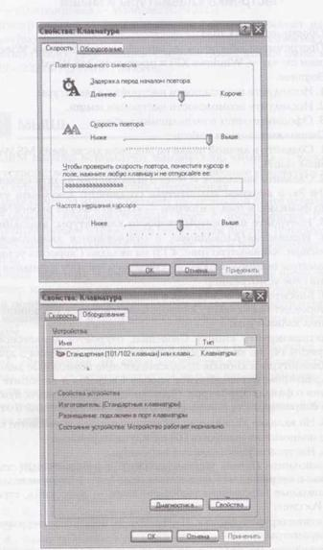

Рис. 4.13. Окно Свойства: Клавиатура 106
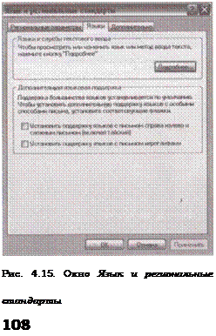
службы текстового ввода (рис. 4.16) на вкладке Параметры вы- берите язык ввода (по умолчанию — «английский»);
■ активизируйте кнопку Языковая панель; в открывшемся диало- говом окне (рис. 4.17) назначьте отображение языковой панели на рабочем столе; нажмите кнопку ОК;
■ активизируйте кнопку Параметры клавиатуры.(см. рис. 4.16); в открывшемся диалоговом окне Дополнительные параметры
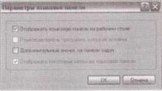
Рис. 4.21. Окно Свойства: Мышь, вкладки Указатели и Параметры указа- теля

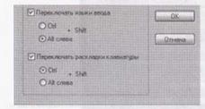

клавиатуры (рис. 4.18) назначьте клавишу для отключения ре- жима CAPS LOCK;
■ активизируйте кнопку Смена сочетания клавиш и установите на свое усмотрение сочетание клавиш для переключения языка ввода и раскладки клавиатуры (рис. 4.19);
■ завершите настройку региональных параметров кнопками При- менить и ОК.
7. Настройте кнопки мыши: выполните Панель управления/ Мышь-, в открывшемся диалоговом окне Свойства: Мышь (рис. 4.20) на вкладке Кнопки мыши вы можете назначить правую кнопку для выполнения основных операций, а также установить скорость вы- полнения двойного щелчка.
8. Внесите в отчет сведения о мыши:
■ перейдите на вкладку Оборудование, запишите модель мыши;
■ активизируйте кнопку Свойства; в открывшемся диалоговом окне (окно Свойства данной модели мыши) на вкладке Драйвер приведены сведения о драйвере мыши и кнопки, предоставляю- щие возможные действия с драйвером; активизируйте кнопку Сведения; запишите сведения о файлах драйверов. (Выполнение последующих пунктов 9... 11 сопровождайте кратким описанием своих действий в отчете).
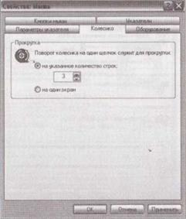

9. Перейдите на вкладку Управление электропитанием-, устано- вите мыши полномочия выводить ПК из ждущего режима; закрой- те окно кнопкой ОК.
10. На вкладках Указатели и Параметры указателя (рис. 4.21) выберите на свое усмотрение указатели мыши и задайте их пара- метры.
11. Перейдите на вкладку Колесико (рис. 4.22); назначьте удоб- ное вам соответствие прокрутки окна повороту колесика; заверши- те настройку мыши кнопками Применить и ОК.
12. Сохраните документ «1аЬ 7», выведите его на печать.
Контрольные вопросы:
- Какие возможности настройки клавиатуры вам известны?
- Какие возможности настройки мыши вам известны?
- Какие изменения параметров скорости клавиатуры вам известны?
- Что такое управление электропитанием для клавиатуры и мыши?
- Что относится к настройкам региональных параметров?

Практическая работа №3.
Конструкция, подключение и инсталляция матричного принтера.
Цель работы: Изучение устройства матричного принтера, устранение мелких неисправностей в его работе.
Форма отчета:
- титульный лист;
- содержание;
- введение (актуальность, цель, задачи);
- теоретическая часть (ответы на контрольные ворпосы);
- практическая часть (выполненные задания и скрины (кнопка PrtScr) использованных элементов);
- заключение;
Время работы: 4 ч.
Порядок выполнения работы:
Сканеры предназначены для ввода графической информации. С помощью сканеров можно вводить и знаковую информацию. В этом случае исходный материал вводится в графическом виде, после чего обрабатывается специальными программными средствами.
Сканирование документов – процесс создания электронного изображения бумажного документа, напоминает его фотографирование.
Основной рабочий элемент сканера включает источник света, используемый для освещения документа, и светочувствительную головку, воспринимающую отражённый свет. Универсальные сканеры, в отношении которых нет специальных требований по функциональным возможностям, качеству и скорости сканирования делят на 6 основных категорий:
Планшетные сканеры предназначены для ввода графической информации с прозрачного или непрозрачного листового материала. Принцип действия этих устройств состоит в том, что луч света, отраженный от поверхности материала (или прошедший сквозь прозрачный материал), фиксируется специальными элементами, называемыми приборами с зарядовой связью (ПЗС). Обычно элементы ПЗС конструктивно оформляют в виде линейки, располагаемой по ширине исходного материала. Перемещение линейки относительно листа бумаги выполняется механическим протягиванием линейки при неподвижной установке листа или протягиванием листа при неподвижной установки линейки.
Основными потребительскими параметрами планшетных сканеров являются:
- разрешающая способность;
- производительность;
- динамически диапазон;
- материальный размер сканируемого материала.
Разрешающая способность планшетного сканера зависит от плотности размещения приборов ПЗС на линейки, а т.к же от точности механического позиционирования линейки при сканировании. Типичный показатель для офисного применения: 600-1200 dpi (dpi-dots per inch – количество точек на дюйм). Для профессионального применения характерны показатели 1200 – 3000 dpi.
Производительность сканера определяется продолжительностью сканирования листа бумаги стандартного формата и зависит как от совершенства механической части устройства, так и от типа интерфейса, использованного для сопряжения с компьютером.
Динамически диапазон определяется логарифмом отношения яркости наиболее светлых участков изображения и яркости наиболее темных участков. Типовой показатель для сканеров офисного применения составляет 1,8-2,0, а для сканеров профессионального применения от 2,5 (для непрозрачных материалов) до 3,5 (для прозрачных материалов).
Задание: произвести сканирование документов.
Контрольные вопросы:
- Для чего предназначены сканеры?
- Что такое сканирование документов?
- Что включает в себя основной рабочий элемент сканера?
- Что относится к планшетным сканерам?
- Что относится к основным потребительским параметрам планшетных сканеров?

Практическая работа №4.
Конструкция, подключение и инсталляция струйного принтера.
Цель работы: Изучение устройства струйного принтера, устранение мелких неисправностей в его работе.
Форма отчета:
- титульный лист;
- содержание;
- введение (актуальность, цель, задачи);
- теоретическая часть (ответы на контрольные ворпосы);
- практическая часть (выполненные задания и скрины (кнопка PrtScr) использованных элементов);
- заключение;
Время работы: 4 ч.
Струйный принтер - очень простое устройство, что позволяет человеку без особых навыков его использовать. Самое главное правило по эксплуатации всего одно – внимательно прочитать руководство-инструкцию.
Подключение принтера
Самое сложное - это выбор интерфейса - LPT или USB. Особой разницы вообще-то нет, но лучше, конечно, использовать параллельный порт (LPT), потому что Windows-драйверы для этого интерфейса лучше отлажены. Конечно, бывает и наоборот, но это редкий случай.
Если у вас уже есть устройства, подключенные через порт (сканер, внешний дисковод), тогда придется подсоединять устройство по необходимости или воспользоваться сквозным подсоединением, что не рекомендуют делать из-за неустойчивости данной системы.
Как только вы вставите разъемный кабель в гнездо, Windows должен автоматически обнаружить новое устройство, что поспособствует действию необходимых драйверов. А при первом подключении Windows обязательно проинсталлирует принтер.
Установка картриджей
Установить чернильные картриджи можно задолго до подключения устройства к ПК. Но для этого принтер обязательно включить в сеть. Никакого вреда технике этим нанести нельзя, если кабель LPT не подключен к нему. Для того, чтобы вас не задерживал в работе неожиданно закончившийся тонер, и заправка картриджейне стала проблемой, лучше сразу приобрести запасной.
Каждый картридж оснащен отверстиями для подачи воздуха, на новых тонерах эти отверстия заклеены пленкой. Многие допускают ошибку и забывают избавиться от клеенки на воздуховодах.
Следует учесть, что при покупке нового принтера заправка картриджей epson(как и любого другого) вам не нужна. Картриджи изначально идут максимально наполненными. После их установки следует прочистить сопла. Иногда приходится проделать эту процедуру несколько раз для того, чтобы все чернила прошли по капиллярам. Как лучше это сделать, указанно в сопутствующей инструкции по эксплуатации принтера.
Необходимо не забыть откалибровать картриджи. Эту операцию можно произвести по специальной команде управляющей утилиты. Это позволит компенсировать возможное смещение картриджа, появившееся при установке. Эта операция позволяет повысить четкость изображения при печати.
Устройство струйного принтера
Теперь стоит ознакомиться с тем как печатает струйный принтер. Печатающие головки имеют много мелких отверстий, называемые сопла или дюзы, их количество может исчисляться тысячами. Через них, под воздействием давления, выталкивается краска. Одновременно, по специальным каналам в печатающей головке к дюзам поддаются все цвета чернил, но используются только необходимые для воспроизведения информации, а ненужные отправляются для вторичного употребления. Такой подход дает каналам возможность всегда быть работоспособными, даже если часто применять только один цвет. Печатающая головка может устанавливаться внутри принтера или совмещаться с картриджем. Размещение этого элемента влияет на скорость печати струйного принтера. Если головка установлена в самом устройстве, то уровень скорости значительно повышается. Есть аппараты, скорость которых достигает 60 листов за минуту.

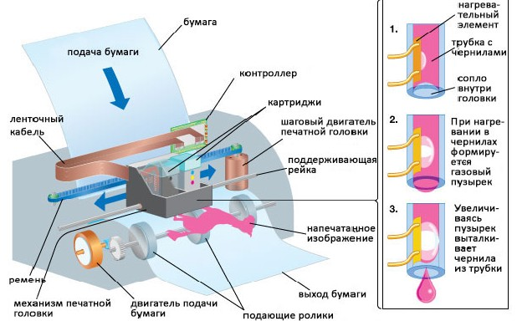
Существует и ряд проблем в процессе эксплуатации, с которыми пользователь может справиться и самостоятельно, без использования помощи профессионалов. И вот для этого обратите внимание на способы устранения самых распространенных мелких неполадок во время работы принтера.
Нужно в первую очередь обратить внимание на то, что все современные модели принтеров оснащены панелью индикации, которая сигнализирует об определенной ошибке в работе, поэтому присматриваться к ней нужно как можно чаще.
Отсутствие питания при работе принтера
Если вы заметили, что в процессе использования ни один индикатор не горит, то тогда необходимо проверить исправность двух шнуров принтера к компьютеру и к сети питания. Если даже при повторной проверке проблема не устранилась, то тогда без помощи специалистов уже не обойтись.
Затягивание принтером одного или всех листов бумаги сразу
Проверьте, не слиплись ли листы бумаги между собой, либо уже у всей стопки углы согнулись, не предоставляя при этом возможности принтеру взять только один лист бумаги. Для того чтобы исключить слипание бумаги, храните ее в сухом, чистом и, самое главное, прохладном месте.
Замятие листов при печати
Данная проблема встречается очень часто, а решается она легко и просто. После того как программное обеспечение оповестит вас о замятии бумаги в процессе работы устройства, перезагрузите компьютер, поскольку тогда принтер может самостоятельно извлечь бумагу. Да и к тому же есть такие модели принтеров, которые предоставляют возможность извлечь бумагу с помощью нажатия всего лишь одной специализированной кнопки.
Ухудшение качества печати принтера
Если вы убедились, что причина ухудшения качества печати скрывается не в неправильных настройках принтера, то в таком случае необходимо заменить или же заправить картридж. Если тонкости данного мероприятия вам не знакомы, то в таком случае обратитесь за помощью к профессионалам этого дела, которые смогут выполнить все на соответствующем уровне.
Обязательно обратите внимание на то, что заменять нужно исключительно на оригинальную продукцию, а не на альтернативные и чаще всего низкокачественные варианты продукции от других производителей. Не гонитесь за низкой стоимостью, поскольку за ней может скрываться низкое качество.
Затем включите принтер, чтобы он смог очистить головки картриджа и настроиться на качественную дальнейшую работу.
ЗАДАНИЕ. Выполните все перечисленные действия и сделайте фото отчет.
Контрольные вопросы:
- Что такое струйный принтер?
- Как выполняется подключение принтера?
- Что самое сложное при подключении струйный принтер?
- Как выполняется установка картриджей?
- Как заправляют картриджи?
- Для чего необходимо откалибровать картриджи?
- Из чего состоит устройство струйного принтера?

Практическая работа №5.
Конструкция, подключение и инсталляция лазерного принтера.
Цель работы: Изучение устройства лазерного принтера, устранение мелких неисправностей в его работе.
Форма отчета:
- титульный лист;
- содержание;
- введение (актуальность, цель, задачи);
- теоретическая часть (ответы на контрольные ворпосы);
- практическая часть ( скрины (кнопка PrtScr) созданной презентации);
- заключение;

Время работы: 2 ч.
Сначала необходимо выбрать место для установки принтера. Вы должны помнить, что интенсивно используемый лазерный принтер лучше держать в помещении, которое хорошо проветривается, где невысокая влажность и нет прямого попадания солнечных лучей. Желательно в комнате не курить и не подпускать к принтеру домашних животных. Поверхность для установки принтера должна быть устойчивой и горизонтальной.
При работе лазерный принтер потребляет мощность не менее 300 Вт, поэтому подключайте устройство в специально резервируемую розетку. Лучше, если компьютер и принтер будут работать от разных розеток.
Для функции передачи данных почти все принтеры используют интерфейс USB, но в некоторых моделях можно встретить и LPT-порт для совместимости со старыми моделями компьютеров. Поэтому при покупке принтера обязательно уточните у специалиста, какова возможность подключения устройства вывода к вашему компьютеру.
Чтобы продлить срок эксплуатации принтера, вы можете воспользоваться для распечатки черновых документов функцией предварительной печати или включить режим экономии. Незначительное понижение качества печати в этом случае компенсируется повышением экономичности в использовании тонера – порошкообразного вещества, с помощью которого создается изображение на бумаге.
Если вы долго не используете принтер, его следует накрыть, чтобы в него не проникла пыль, которая значительно сокращает срок эксплуатации устройства или может привести к его поломке.
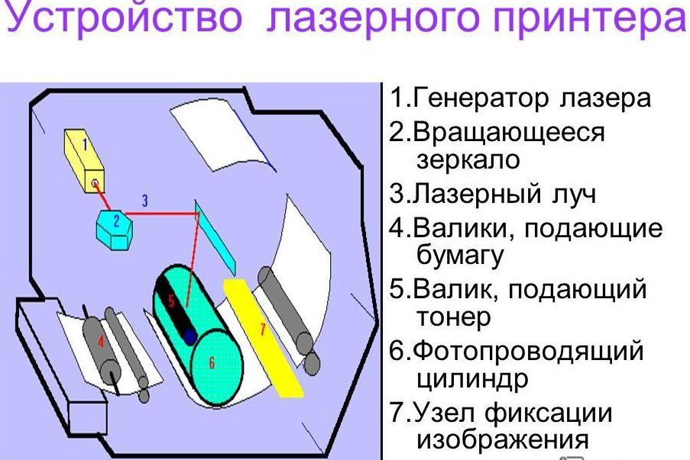
Неисправности лазерного принтера
Из всех разновидностей принтеров именно лазерный имеет самую сложную конструкцию (особенно это касается цветных принтеров). Поскольку в его состав входит большое количество разных механизмов, агрегатов и узлов, то вероятность его поломки возрастает. При этом существует немало проверенных и эффективных способов диагностики и устранения неисправностей, благодаря чему многие проблемы исправляются быстро и без особых трудностей.
Ввиду сложности конструкции лазерный принтер нелегко отремонтировать в домашних условиях, тем не менее, в некоторых случаях можно устранить неисправности своими силами. Иногда принтер не включается. Причинами этого могут быть отсутствие питания (проверьте, включен ли кабель питания в сеть, исправен ли он, есть ли напряжение в розетке), сгоревший предохранитель, вышедший из строя выключатель и т.д. Прежде всего рекомендуется убедиться в наличии электропитания.
Если принтер включается, но печатать отказывается без видимых причин (бумага в лотке есть), то, возможно, проблема в «слетевших» драйверах. Это может случаться в результате программных или аппаратных сбоев, действия вредоносного программного обеспечения и др. Для устранения неисправности попробуйте переустановить драйверы - в большинстве случаев это решает проблему.
Если на распечатываемом документе появляется размытая полоса темно-серого цвета - вывод однозначен: повредилась термопленка. Устранить эту неисправность следует как можно быстрее, иначе могут выйти из строя компоненты термоузла. Решить проблему поможет специалист.
Иногда во время печати лист бумаги останавливается внутри принтера. В большинстве случаев это объясняется загрязнением датчика выхода бумаги или неисправностью его шторки. Диагностировать эту неисправность иногда можно сразу после включения принтера - на нем будет мигать индикатор замятия бумаги.
Если во время печати доносится характерный неприятный скрежет, но качество печати при этом нареканий не вызывает, то, видимо, загрязнились ролики подачи бумаги. Для решения проблемы достаточно прочистить их с помощью специально предназначенной жидкости восстановления.
Иногда на распечатываемом документе появляются темные отпечатки. В большинстве случаев причина этого - использование некачественного тонера или неисправность картриджа (поломка ракеля, износ барабана и т.д.). В последнем случае для устранения проблемы нужно заменить картридж.
Если на распечатываемом документе появляется вертикальная полоса белого цвета, то, скорее всего, загрязнилась оптика принтера, а если на бумаге отображается вертикальная полоса черного цвета, значит, вышел из строя барабан картриджа. В этом случае для устранения неисправности придется заменить или весь картридж, или барабан.
Иногда после отправки задания на печать принтер не захватывает бумагу. Прежде всего в подобной ситуации нужно проверить наличие бумаги в лотке, а также то, как она уложена. Если с этим все в порядке, то, по всей вероятности, повредился лоток для бумаги.
ЗАДАНИЕ. Составить презентацию на тему «Особенности лазерного принтера»
Контрольные вопросы:
- Почему так важно место установки лазерного принтера?
- Что используют лазерные принтеры для передачи данных?
- Что необходимо сделать для продления срока эксплуатации лазерного принтера?
- Какие неисправности лазерного принтера вам известны и как их можно исправить?

Практическая работа №6.
Утилиты обслуживания жестких магнитных дисков и оптических дисков. Конструкция, подключение и инсталляция графического планшета.
Цель работы: изучить системные утилиты обслуживания дисков; освоить практическое применение системных утилит обслуживания дисков; практически ознакомиться с основными возможностями графического планшета.
Форма отчета:
- титульный лист;
- содержание;
- введение (актуальность, цель, задачи);
- теоретическая часть (ответы на контрольные ворпосы);
- практическая часть (выполненные задания и скрины (кнопка PrtScr) использованных элементов);
- заключение;
Время работы: 4 ч.
Теоретические сведения:
Программы обслуживания дисков
1.2.1.1 К системным программным средствам для обслуживания дисков обычно относят: fdisk, format, convert, CheckDisk, Disk Defragmenter, Disk Cleanup, Recycle Bin и NTBackup. Первые два подготавливают диск к работе, остальные обслуживают диски в процессе эксплуатации. Чтобы компьютер всегда был в «форме», рекомендуется периодически проводить обслуживающие операции.
1.2.1.2 Если программы Disk Defragmenter и NTBackup не установлены, то необходимо выполнить следующие действия: Пуск–Настройка –Панель управления–Установка и удаление программ–Установка Windows. В списке Компоненты: окна Мастер компонентов Windows установить флажок Стандартные и служебные программы, далее кнопки Далее>–Готово.
Форматирование диска
1.2.2.1 Чтобы диск смог работать с операционной системой, хранить, управлять и предоставлять доступ к данным, он должен быть отформатирован с помощью файловой системы. Форматирование диска подготавливает его к хранению информации. Вся информация с диска удаляется, поэтому перед форматированием необходимо проверить, не содержатся ли там файлы, которые могут понадобиться вам в будущем, т.е. форматирование диска должно выполняться только в тех случаях, когда это действительно необходимо. При форматировании диска вам нужно указать его объём, файловую систему (FAT, FAT32 или NTFS) и размер кластера; рекомендуется использовать установки, заданные по умолчанию.
1.2.2.2 Файловая система – это общая структура, в которой хранятся и организуются файлы с присвоенными им именами. Файловая система ОС выполняет преобразование символьных имён файлов, с которыми работает пользователь, в физические адреса данных на диске, организует совместный доступ к файлам, защищает их от несанкционированного доступа. Две распространённые файловые системы – это FAT (или её улучшенная версия FAT32) и NTFS. Диски компьютеров, работающих в среде операционных систем DOS, Windows 3.1 или Windows 98/МЕ, используют файловую систему FAT. Диски же компьютеров, работающих в среде операционных систем Windows NT 4.0, Windows 2000, Windows XP и более поздних версий, могут использовать как NTFS, так и FAT.
Таблица размещения файлов (FAT – File Allocation Table) – это структура данных, в которой хранится информация о физическом расположении и принадлежности каждого кластера диска. Хотя физическая поверхность диска состоит из треков (дорожек по окружности диска) и секторов (равные части треков), файл хранится в кластерах, состоящих из одного или нескольких секторов дискового пространства. Кластер представляет собой минимальную единицу дискового пространства, которую ОС может выделить при сохранении содержимого файла на диск. Сектор, в свою очередь, состоит из поля данных (размером 512 байт) и поля служебной информации, ограничивающей и идентифицирующей его. Таким образом, файл может сохраняться в нескольких кластерах, каждый из которых идентифицируется с помощью уникального номера.
Файловая система NTFS (New Technology File System – файловая система новой технологии) была разработана в качестве основной файловой системы для ОС Windows NT в начале 90-х годов XX-го века с учётом опыта разработки файловых систем FAT и HPFS (основная файловая система для OS/2), а также других существовавших в то время файловых систем. Она исправила многие недостатки дисков с файловой системой FAT, ухудшающие их работу в сети. Система NTFS предлагает встроенную систему безопасности, защищает диски от повреждений путём автоматического перенаправления данных из повреждённого сектора в неповреждённый без помощи программы проверки диска, имеет встроенные средства сжатия для экономии дискового пространства, имеет высокую скорость операций, обладает низким уровнем фрагментации и т.д. Выбор файловой системы, которую вы будете использовать, зависит от типа диска, работы компьютера в сети и того, каким сетевым ресурсом является компьютер.
1.2.2.3 При форматировании диска под любую файловую систему операционная система присваивает каждому кластеру диска уникальный номер, а затем (в процессе эксплуатации диска) отслеживает, какие кластеры используются файлами.
Для форматирования диска поместите его в компьютер, нажмите кнопку Пуск и выберите пункт Мой компьютер. Сделайте правый щелчок мышью по диску и выберите пункт форматировать… Затем укажите объём диска, файловую систему и размер кластера для диска (рекомендуется использовать установки, заданные по умолчанию). Отметьте флажком поле Быстрое (очистка оглавления), чтобы выполнить быстрое форматирование; снимите этот флажок, чтобы выполнить полное форматирование и проверить диск на наличие ошибок. Чтобы отформатировать NTFS-диск, сжав папки и файлы, отметьте флажком поле использовать сжатие. Чтобы создать загрузочную дискету для запуска компьютера в среде ОС MS-DOS, установите флажок напротив поля Создание загрузочного диска MS-DOS. Далее нажмите кнопки начать–ОК для форматирования диска. После завершения форматирования повторно нажмите ОК. Нажмите кнопку Закрыть.
Примечание – Система NTFS не поддерживает флоппи-диски, поэтому все дискеты форматируются с использованием файловой системы FAT.
Конвертирование диска
1.2.3.1 Если ваш жёсткий диск использует файловую систему FAT или FAT32, то вы можете конвертировать диск в формат NTFS.
1.2.3.2 Для того чтобы преобразовать диск к системе NTFS, необходимо выполнить следующие шаги:
– выполните Пуск–Выполнить…–cmd–ОК или Пуск–Программы–Стандартные–Командная строка;
– в командной строке введите команду
convert том: /fs:ntfs [/v] ,
после чего нажмите клавишу Enter. Здесь том – определяет букву диска (с последующим двоеточием), который вы хотите конвертировать в файловую систему NTFS; /fs:ntfs – конечная файловая система NTFS; /v – включение режима вывода сообщений (квадратные скобки указывают на необязательность присутствия этого параметра команды);
– если вы уже обновили файловую систему на вашем компьютере, введите Y, затем нажмите Enter для удаления резервной копии либо введите N и нажмите клавишу Enter, чтобы отменить процедуру;
– если вас попросят извлечь диск, введите N, после чего нажмите Enter;
– если вам нужно перезапустить систему для завершения конвертирования, введите Y и нажмите клавишу Enter;
– нажмите клавишу Закрыть;
– выберите команду Пуск–Выключить компьютер…; компьютер перезапустится, и конвертирование диска будет завершено.
Копирование диска
1.2.4.1 Один из способов защиты информации на диске от возможных проблем состоит в том, чтобы скопировать диск, поместив копии всех файлов на другой диск. Если затем информация будет утрачена, вы сможете использовать копию.
1.2.4.2 Для копирования информации с одного диска на другой вы можете использовать функции копирования Windows. При этом диски должны быть одного типа и не иметь защиты от записи. Если защёлка в углу дискеты не закрыта (т.е. вы можете смотреть сквозь квадратное отверстие), это значит, что дискета защищена от записи.
1.2.4.3 Для копирования флоппи-диска необходимо выполнить следующие действия:
– откройте папку Мой компьютер и щёлкните по дисководу правой кнопкой мыши и выберите пункт Копировать диск…;
– выберите диск-источник (Копировать из) и конечный диск (Копировать в:), если это необходимо;
– нажмите кнопки Начать–ОК;
– когда откроется окно Копирование диска, удалите диск-источник, вставьте конечный диск, затем нажмите ОК;
– после завершения процесса копирования нажмите кнопку Закрыть.
Проверка диска (программа CheckDisk)
1.2.5.1 Иногда нарушение питания или сбой системы могут создать недоступные сегменты файлов, занимающих место на диске. Программа проверки диска CheckDisk (сокращённо chkdsk)— это диагностическая утилита, поставляемая вместе с Windows, которая помогает вам находить и исправлять подобные ошибки. Данная программа также может использоваться для поиска повреждённых (плохих) секторов, т.е. секторов диска, которые имеют физические повреждения. Программа проверки диска не выполняет физическое восстановление поверхности диска, но может перенести данные из сбойных секторов в нормальные.
1.2.5.2 Программа проверки диска CheckDisk может работать с любым жёстким диском (НЖМД) или дискетой (флоппи-диском) (НГМД). Чтобы ваш жёсткий диск работал правильно, вам следует время от времени запускать программу проверки диска. При этом все файлы должны быть закрыты. Проверяемый диск будет недоступен для выполнения других задач.
1.2.5.3 Для запуска программы CheckDisk следует проделать следующие действия: Пуск–Программы–Стандартные–Служебные–Проверка диска или Пуск – Мой компьютер – Правый щелчок по значку проверяемого диска –Свойства–Сервис–Выполнить проверку… В диалоговом окне программы CheckDisk в поле Параметры проверки диска отметьте флажком поле автоматически исправлять системные ошибки; далее отметьте флажком поле проверять и восстанавливать повреждённые сектора и нажмите кнопку Запуск. После завершения проверки нажмите кнопку ОК. После проверки появится информационное окно о результатах проверки диска.
Примечание – Иногда после нажатия кнопки Запуск может появиться информационное окно со следующим сообщением: «Проверка диска не может быть выполнена, поскольку для неё необходим монопольный доступ к некоторым файлам Windows на этом диске, для чего требуется выполнить перезагрузку. Назначить выполнение проверки диска при следующей перезагрузке системы?». Следует либо согласиться (кнопка Да), либо отказаться (кнопка Нет). При отказе можно попытаться проверить этот же диск в два этапа только с одним (из двух) установленным параметром проверки.
Дефрагментация диска (программа Disk Defragmenter)
1.2.6.1 Когда вы записываете файлы на только что отформатированный диск, OС помещает данные в расположенные один за другим кластеры диска. Но когда вы впоследствии удаляете ставшие ненужными файлы, то образуются «пустые» пространства в разных частях диска. При создании нового файла (или расширении существующего) на фрагментированном диске части (фрагменты) файла сохраняются (записываются) в этих пустых местах и файлы начнут занимать несмежные кластера, т.е. будут фрагментированными. Таким образом, с течением времени, в процессе создания и удаления большого числа файлов, будет повышаться вероятность того, что все большее число файлов будет фрагментировано. Это не нарушает целостности данных в файле, однако производительность компьютера падает, так как открытие и сохранение фрагментированных файлов будет занимать больше времени, чем нефрагментирорванных.
1.2.6.2 Для ускорения доступа к файлам используют программу дефрагментации диска Disk Defragmenter. Она упорядочит файлы на диске, располагая каждый из них в последовательной цепочке секторов, т.е. в цепочке смежных кластеров. Данная процедура последовательного упорядочивания файлов и свободного пространства на диске называется оптимизацией диска. Оптимизация позволяет вашим файлам быстрее открываться. Во время работы программы дефрагментации диска вы можете выполнять другие задачи на вашем компьютере, однако при этом ваша система будет работать медленнее.
1.2.6.3 Для запуска программы дефрагментации диска Disk Defragmenter следует проделать следующие действия: Пуск – Программы – Стандартные – Служебные–Дефрагментация диска (или Мой компьютер – Правый щелчок по значку проверяемого диска – Свойства – Сервис – Выполнить дефрагментацию…). Далее щёлкните по диску, который вы хотите дефрагментировать, и нажмите кнопку Анализ. В случае положительного решения о необходимости дефрагментации нажмите кнопку Дефрагментация. Чтобы сделать паузу или возобновить процесс дефрагментации, воспользуйтесь кнопками Пауза и Продолжить. Если вы хотите прервать дефрагментацию, нажмите кнопку Остановка. После завершения работы программы дефрагментации можно вывести отчёт о результатах оптимизации диска (кнопка Вывести отчёт) и/или закрыть окно программы
Примечание – Для получения оптимальных результатов по дефрагментации диска проверьте ваш диск на наличие ошибок перед тем, как начинать процесс дефрагментации, т.е. программу проверки диска следует запускать до начала работы программы дефрагментации диска.
Очистка диска (программа Disk Cleanup)
1.2.7.1 Очистка диска включает удаление ненужных файлов, что позволяет освободить место на вашем компьютере. Удаление файлов может быть сложным, если вы не знаете, для чего они используются. Для безопасной и эффективной очистки вашего жёсткого диска вы можете использовать программу Windows, называемая очисткой диска (Disk Cleanup). Также вы можете очистить Корзину.
1.2.7.2 Программа очистки диска выполняет поиск на вашем диске, затем выдаёт список временных файлов, файлов Internet и ненужных программных файлов, которые вы можете удалить без вреда для себя. Вы можете выбрать типы файлов, которые будут удалены программой, но перед этим убедитесь в том, что они не понадобятся в будущем. Программа очистки дисков также предоставляет вам возможность удаления компонентов Windows и установленных программ, которые вам больше не нужны.
1.2.7.3 Для выполнения очистки диска необходимо выполнить следующие действия:
– выполните команды Пуск – Программы – Стандартные – Служебные–Очистка диска (или Мой компьютер – Правый щелчок по значку проверяемого диска – Свойства – Общие – Очистка диска) и выберите, если это необходимо, диск для очистки. Подождите, пока программа посчитает, какое дисковое пространство может быть освобождено;
– отметьте флажками папки и файлы, которые вы хотите удалить;
– для просмотра содержимого папки нажмите кнопку Просмотреть файлы, затем нажмите кнопку Закрыть;
– нажмите кнопки Закрыть–Да.
Примечание – Вы можете удалять программы из окна Очистка диска. Для этого перейдите на вкладку дополнительно, щёлкните по кнопке для удаления программы, затем следуйте указаниям.
Сжатие файлов и папок
1.2.8.1 С помощью специального ПО вы можете сжать файлы в специальные папки, что позволит сэкономить дисковое пространство. Сжатые папки помогают уменьшить размеры крупных файлов, высвобождая место на диске и сокращая время передачи файлов на другой компьютер по сети Internet или через локальную сеть. Сжатая папка помечается специальной иконкой. Вы можете добавить файлы в сжатую папку, просто переместив их туда с помощью мыши. Для сжатия файла используется только его копия, а оригинал остаётся в целости и сохранности. Вы можете извлечь файл из архива и работать с ним обычным способом. Также существует возможность открытия файла напрямую из архива (для этого дважды щёлкните по иконке с жатой папки). Если вы открываете файл напрямую, то Windows извлекает его из архива, а при закрытии файла Windows снова сжимает его.
1.2.8.2 Для сжатия файлов и папок необходимо выполнить следующие действия:
– выберите файлы и папки, которые вы хотите сжать;
– щёлкните по ним правой кнопкой мыши и выполните команды Отправить–Сжатая ZIP-папка;
– если хотите, введите новое имя для сжатой папки;
– для добавления других файлов и папок в сжатую папку переместите их с помощью мыши.
1.2.8.3 Для просмотра сжатый папки дважды щёлкните по ней мышью, а для открытия файла (соответствующей программой) также дважды щёлкните по нему мышью.
1.2.8.4 Для извлечения файлов из сжатой папки необходимо выполнить следующие действия:
– дважды щёлкните по сжатой папке мышью для её открытия;
– выберите файлы для извлечения из сжатой папки;
– для извлечения одного файла щёлкните по кнопке Копировать файл, затем выберите конечную папку;
– для извлечения всех файлов из папки щёлкните по кнопке Извлечь все файлы, затем следуйте указаниям мастера извлечения файлов.
1.2.8.5 Если ваш жёсткий диск отформатирован как NTFS, то вам нужно использовать другой метод сжатия существующих файлов и папок. Для сжатия существующего файла или папки на NTFS-диске, щёлкните по нему правой кнопкой мыши, а затем выполните следующие действия: Свойства–Общие–Другие…–Сжимать содержимое для экономии места на диске–дважды нажмите ОК. Можно сжимать и весь NTFS-диск полностью, для чего необходимо выбрать Свойства–Общие–установить флажок сжимать диск для экономии места–Применить–ОК.
Команды Windows для работы с файловыми системами и дисками
Основными командами Windows для работы с файловыми системами и дисками являются:
– diskcomp – сравнение содержимого двух гибких дисков (дискет);
– copy – копирование файлов;
– xcopy – копирование файлов и структур каталогов;
– format – форматирование диска для работы с Windows;
– diskcopy – копирование дискеты (точная физическая копия);
– compact – просмотр и изменение параметров сжатия файлов в разделах NTFS;
– label – создание, изменение и удаление меток тома для дисков;
– vol – вывод метки и серийного номера тома для диска;
– cipher – показывает или изменяет шифрование папок и файлов в NTFS-разделах;
– subst – сопоставление имени виртуального диска указанному пути;
– chkdsk – проверка диска и вывод отчёта;
– chkntfs – выводит или изменяет параметры проверки диска во время загрузки.
Не будем подробно останавливаться на командах. Отметим лишь команду diskcopy, которая для нормальной работы требует такой же дискеты, как и исходная. Поскольку эта команда создаёт точную физическую копию, то нередко позволяет обходить защиту расположенного на ней программного продукта от копирования.
Примечание – Для получения краткой справки по программе или команде вы можете ввести эту команду (имя программы) с параметром /?.
Корзина (Recycle Bin)
1.2.10.1 Каким бы способом вы ни уничтожили объект (папку, файл, ярлык) или группу объектов, Windows выведет на экран окно-приглашение и попросит подтвердить ваше намерение (это является одной из форм защиты информации). Если вы не хотите, чтобы Windows запрашивала подтверждение при удалении папок или файлов, сбросьте флажок запрашивать подтверждение на удаление в нижней части списка свойств Корзины. Дополнительная защита вашей информации обеспечивается тем, что объекты, удаленные из папок жесткого диска или с поверхности рабочего стола, автоматически помещаются в Корзину, из которой впоследствии их можно восстановить.
1.2.10.2 В течение некоторого времени после удаления объект хранится в Корзине (за исключением способа удаления Выделить объект – Shift+Del). Вы можете восстановить ранее уничтоженные объекты, и при этом они вернутся в те папки, из которых были удалены.
Для восстановления объекта, попавшего в корзину, отметьте его и выберите команду Восстановить в меню Файл или щелкните по объекту правой кнопкой мыши и выполните команду Восстановить из меню объекта. Эта команда перенесет выбранный объект в ту папку, из которой он был удален. Если такой папки уже нет, то Windows попросит разрешения создать ее заново. При восстановлении объекта вы можете поместить его и в другую папку. Для этого выделите нужный объект и выберите в меню объекта или в меню Правка команду Вырезать. После этого перейдите к той папке, в которую вы намерены поместить восстанавливаемый объект, и выполните команду Вставить из меню Правка окна папки-приёмника.
1.2.10.3 Следует также помнить о следующем:
– при восстановлении файла, находившегося в удалённой папке, вначале будет восстановлена сама эта папка;
– файлы, удалённые в окне сеанса MS-DOS, файлы, удалённые с сетевых дисков, а также файлы, удалённые со съемных носителей (например дискет), в папку Корзина не помещаются. Такие файлы удаляются сразу без возможности восстановления;
– некоторые прикладные программы снабжены своими собственными командами удаления файлов. Если вы воспользуетесь для уничтожения командой приложения, то файл может и не попасть в папку Корзина;
– чтобы восстановить только часть файлов из папки Корзина, выбирайте их, удерживая клавишу Ctrl, а затем выберите в меню Файл команду Восстановить.
Для восстановления всех файлов папки, которую вы случайно удалили, упорядочите содержимое Корзины по параметру Вид – Упорядочить значки – по исходному размещению. Это даст вам возможность увидеть все файлы, которые ранее находились в одной папке. Затем выделите эти файлы и выберите в меню Файл команду Восстановить.
1.2.10.4 Несмотря на то что у вас только один значок папки Корзина, Windows поддерживает отдельные корзины для каждого жёсткого диска на компьютере. По умолчанию размер каждой из них составляет 10% объёма того жёсткого диска, на котором она хранится. Чтобы она не занимала место, её периодически надо «чистить». Но этот объём не пропадает зря. Просто суммарный размер всех файлов в корзине не может быть больше этих 10%. При превышении этого объёма Windows начинает удалять файлы из корзины по-настоящему, при этом первыми удаляются наиболее старые файлы. При этом система не предупреждает о переполнении корзины!
Эту проблему можно решить увеличением пространства, занимаемого корзиной. Для изменения объёма корзины необходимо сделать следующие действия:
– на рабочем столе щелкните правой кнопкой значок папки Корзина и выберите команду Свойства;
– перетащите бегунок регулятора, задающего объем папки Корзина.
Примечания
1 Если требуется задать различную настройку для разных дисков, в диалоговом окне Свойства: Корзина выберите параметр Независимая конфигурация дисков, а затем выберите вкладку диска, для которого требуется изменить настройку.
2 Если требуется использовать общую настройку для всех дисков, выберите параметр Единые параметры для всех дисков.
1.2.10.5 Файлы, помещённые в корзину, находятся в папке Recycled корневого каталога каждого диска (обычно она скрыта). При работе с корзиной возможны следующие операции:
– если удалить или переименовать папку Rеcycled, она будет создана заново при запуске Window и, очевидно, будет пустой;
– если присвоить папке Корзина первоначальное имя, все ранее удалённые файлы появятся в корзине снова.
1.2.10.6 Хранящийся в папке Корзина файл занимает столько же места на диске, сколько занимал перед тем, как его уничтожили. Если вы твёрдо уверены в том, что тот или иной файл больше вам никогда не понадобится, можете удалить его обычным способом, а затем убрать из папки Корзина. Для удаления файла из папки Корзина откройте её, выберите файл и нажмите клавишу Del – отмеченный объект будет удалён навсегда.
Для очистка папки Корзина (т.е. удаления всего её содержимого) щёлкните по её значку правой кнопкой и выберите в её меню команду Очистить корзину или же, если папка Корзина открыта, выберите эту команду в меню Файл.
Примечания
1 Для удаления из папки Корзина группы объектов, удерживая нажатой клавишу Ctrl, щелкните по каждому объекту группы. Если же необходимые объекты располагаются в окне один за другим, щелкните по первому, а затем – по последнему, удерживая нажатой клавишу Shift. Далее нажмите клавишу Del.
2 Для открытия файла, находящегося в папке Корзина, перетащите его значок на рабочий стол, а затем дважды щёлкните по значку мышью.
Архивация данных (программа NTBackup)
1.2.11.1 Термин резервное копирование обозначает процесс использования специальной программы, которая быстро считывает данные, сжимает их в небольшие копии и сохраняет в другом месте, например на переносных дисках или ленте. Утилита NTBackup как раз и осуществляет резервное копирование файлов (т.е. осуществляет архивацию) и восстанавливает оригиналы в случае их разрушения или переноса на другую ЭВМ. Кроме того, в экстренных случаях архивация данных предлагает несколько способов поиска и восстановления важной информации.
Процесс архивации (резервного копирования) включает три стадии:
а) выбор архивируемых файлов и папок путем установки флажков, расположенных слева от их имен;
б) выбор устройства (например, диска А:), куда будут помещены копии файлов;
в) собственно резервное копирование файлов.
1.2.11.2 Когда вы запускаете программу архивации данных, открывается окно мастера архивации или восстановления, в котором вы можете заархивировать или восстановить файлы из архива, или окно Программа архивации с вкладкой Добро пожаловать!, с помощью которой вы можете отдельно запустить мастер архивации или мастер восстановления. Для запуска программы архивации следует выбрать Пуск – Программы – Стандартные – Служебные– Архивация данных (Backup) или с помощью главного меню Windows выполнить Пуск – Выполнить… – ntbackup – OK. Для запуска программы в расширенном режиме (для опытных пользователей), снимите флажок с поля Всегда запускать в режиме мастера. Далее выберите Расширенный режим или режим мастера, нажав кнопку Далее>.
1.2.11.3 В режиме мастера вы последовательно выполняете определённые действия для резервного копирования файлов. Для резервного копирования всех выбранных файлов с помощью мастера необходимо выполнить следующие действия:
– запустите программу архивации (см. подпункт 1.2.11.2);
– нажмите кнопку Далее>;
– выберите опцию Архивация файлов и параметров и нажмите кнопку Далее>;
– выберите опцию Предоставить возможность выбора объектов для архивирования и нажмите кнопку Далее>;
– щёлкните по символу + или – для просмотра файловой структуры;
– установите флажки напротив соответствующих полей для файлов или папок, которые вы хотите сохранить в архиве, после чего нажмите кнопку Далее>;
– выберите местоположение для сохранения резервных копий выбранных файлов и папок на вашем компьютере;
– введите имя для резервной копии и нажмите кнопку Далее>;
– при необходимости поместите диск в соответствующее устройство;
– нажмите кнопку Готово для начала резервного копирования.
1.2.11.4 Вместо мастера архивирования для выполнения резервного копирования вы можете использовать Расширенный режим, для чего:
– перейдите в Расширенный режим (см. подпункт 1.2.11.2);
– перейдите на вкладку Архивация;
– установите флажки напротив соответствующих полей для файлов и/или папок, которые вы хотите сохранить в архиве (синее поле с флажком обозначает, что все папки и файлы в нём выбраны для резервного копирования; серое поле с флажком обозначает, что для резервного копирования в нём выбраны только некоторые файлы и папки);
– в меню окна Сервис выберите пункт Параметры…;
– перейдите на вкладку Тип архива;
– в списке Используемый по умолчанию тип архива выберите тип резервного копирования;
– нажмите ОК;
– нажмите кнопку Обзор… и выберите местоположение для сохранения файла резервного копирования;
– введите имя резервной копии и нажмите кнопку Сохранить;
– нажмите кнопку Архивировать;
– выберите опцию Дописать этот архив к данным носителя или Затереть данные носителя этим архивом;
– нажмите кнопку Архивировать. Откроется диалоговое окно Ход архивации;
– нажмите кнопку Отмена.
Набор резервного копирования (сжатые копии файлов) сохраняется в отдельном файле резервного копирования с расширением .bkf. В файле резервного копирования вы можете сохранить несколько наборов копирования.
Примечание – Тип архива (тип резервного копирования) влияет на частоту архивации, быстроту восстановления и на требуемый объём памяти для хранения данных. Различают следующие типы архива (способы резервного копирования):
– обычный (обычное, или полное, резервное копирование) – создаёт резервную копию выбранных файлов и помечает каждый из файлов как скопированный (удаляет атрибут «Архивный» для всех выбранных файлов, чтобы пометить их как резервные копии);
– копирующий (простое резервное копирование) – создаёт резервную копию выбранных файлов, но не помечает эти файлы как скопированные (не удаляет атрибут «Архивный»);
– добавочный (добавочное, или инкрементальное, резервное копирование) – создаёт резервную копию выбранных файлов, только если они не были скопированы или были изменены, и помечает эти файлы как скопированные;
– разностный (разностное, или дифференциальное, резервное копирование) – создаёт резервную копию выбранных файлов, только если они не были скопированы или были изменены, но не помечает эти файлы как скопированные (атрибут «Архивный» не удаляется);
– ежедневный (ежедневное резервное копирование) – создаёт резервную копию только тех файлов, которые были изменены сегодня, но не помечает эти файлы как скопированные (атрибут «Архивный» не удаляется).
1.2.11.5 Для восстановления сохранённых файлов с помощью мастера восстановления необходимо выполнить следующие действия:
– запустите программу архивации данных;
– при необходимости выберите расширенный режим;
– перейдите на вкладку Добро пожаловать!;
– нажмите кнопки Мастер восстановления–Далее>;
– щёлкните по символу + для отображения файла резервной копии;
– выбрать устройство в поле со списком Выбор архива;
– установите флажки напротив соответствующих полей для папок и файлов, которые вы хотите восстановить;
– нажмите кнопки Далее>–Дополнительно;
– в списке Восстановить файлы в выберите конечную папку для копирования, затем нажмите кнопку Далее>;
– выберите опцию для восстановления существующих файлов и нажмите кнопку Далее>;
– установите флажки напротив полей с нужными опциями безопасности при восстановлении файлов, затем нажмите кнопку Далее>;
– нажмите кнопку Готово.
Программы-архиваторы
Существует много программ–архиваторов. Пожалуй, наибольшее распространение из них получили PKZIP, ARJ и RAR. Как правило, они сжимают файл сильней, чем MSBackup, но последний является «родным» для Windows, что и определяет его удобство.
Атрибуты папок, файлов и ярлыков
1.2.13.1 Атрибуты – это пометки, которые используются в системе для обозначения некоторых характеристик файлов, другими словами, это информация, описывающая свойства файла. В файловой системе Windows папки, файлы и ярлыки могут быть без атрибутов или иметь любую комбинацию следующих пометок: Архивный, Скрытый, Системный и Только для чтения. Атрибуты указанных объектов предоставляют дополнительные возможности по защите данных. В списке свойств вы можете узнать атрибуты конкретных объектов и при необходимости изменить их.
1.2.13.2 Атрибут Архивный указывает на то, что в файл были внесены изменения за время, прошедшее с момента выполнения последней операции архивации (резервного копирования). Данный атрибут является внутренним маркером Windows, показывающим, нужно делать резервную копию файла или нет. Каждый раз, когда вы создаёте новый файл или изменяете содержимое уже существующего, Windows устанавливает для него этот атрибут. Архиваторы обычно обнуляют его в процессе архивации, в частности, это делает NTBackup. Если же вы внесете изменения в файл после его архивации, то атрибут Архивный выставляется вновь – для того, чтобы ваша программа-архиватор (программа резервного копирования) распознала этот файл как требующий повторного сохранения в архиве.
1.2.13.3 Некоторые программы используют атрибуты Скрытый и Системный, чтобы пометить важные файлы, которые запрещено удалять и изменять ввиду того, что они необходимы для корректной работы приложений Windows. При попытке их удаления Windows выведет дополнительное окно для подтверждения удаления.
1.2.13.4 Файл с атрибутом Только для чтения можно открыть, но сохранить под тем же именем невозможно. Некоторые программы устанавливают этот атрибут, чтобы предотвратить случайное изменение файлов. Очень часто атрибут Только для чтения предотвращает не только изменение, но и удаление объекта. Так, например, команды erase и del операционной системы MS DOS не уничтожают файлы с атрибутом Только для чтения – на экран в этом случае будет выведено сообщение Доступ запрещен.
1.2.13.5 Для изменения свойств файла или папки необходимо:
– в окне Мой компьютер или в окне проводника выбрать файл или папку, свойства которой требуется изменить;
– в меню Файл выбрать команду Свойства;
– выполнить необходимые действия в диалоговом окне Свойства.
Примечания
1 Можно также щёлкнуть по папке или файлу правой кнопкой и выбрать команду Свойства.
2 Для выделения папки в левой области окна проводника щёлкните по значку папки.
Графический планшет (или Digitizer) - это кодирующее устройство, позволяющее вводить в компьютер двумерное, в том числе и многоцветное, изображение в виде растрового образа.
Собственный контроллер посылает импульсы по расположенной под поверхностью планшета сетке проводников. Получив два таких сигнала, контроллер преобразует их в координаты, передаваемые в ПК. Компьютер переводит эту информацию в координаты точки на экране монитора, соответствующие положению указателя на планшете.
Графическим планшетом обычно называют набор из двух устройств: корпуса планшета с рабочей областью и электронного «пера». Более сложные модели могут включать в комплект еще и специальную «планшетную» мышку. Планшет обычно изготавливается из пластмассы и похож на толстый коврик для мышки. Перо выглядит как авторучка, только вместо чернильного стержня используется полимерный наконечник. Иногда для большего сходства с настоящей ручкой он подпружинивается.
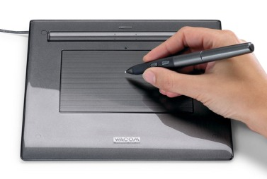
Рис. 1. Графический планшет WACOM
Либо планшет и перо не имеют между собой связи, либо она осуществляется по собственному радиоканалу или даже Bluetooth. Старые версии планшетов имели проводные перья. Нельзя сказать, что это значительно ограничивало свободу пользователя — ведь пером все равно можно водить только по поверхности планшета, — но беспроводные перья все же удобнее. Однако после того, как инженеры WАСОМ догадались использовать для передачи информации индуктивные контуры, производители планшетов смогли отказаться как от проводов, так и от источников питания.
Графические планшеты применяют в основном художники, работающие в области компьютерной графики. Другая область их применения - ввод данных в системах трехмерного моделирования и автоматизированного проектирования (САПР, или CAD/CAM - Computer-Aided Design/Modeling).
Планшеты, предназначенные для рисования, обладают чувствительностью к силе нажатия пера, преобразуя эти данные в толщину или оттенок линии.
Силу нажатия наконечником на поверхность планшета отслеживает специальное приспособление внутри пера. В этом — одно из принципиальных преимуществ перьевого ввода, в отличие от мышки, которая нечувствительна к силе нажатия. Благодаря этому планшет позволяет регулировать толщину нарисованного штриха, подобно карандашу или фломастеру: нажал сильнее линия толще.
Число градаций («ступенек»), на которое разбивается усилие, определяет класс и качество планшета. Чем больше градаций распознается, тем точнее передается информация о силе нажатия. Лучшие образцы распознают более тысячи градаций нажатия.
Для устройств рукописного ввода информации характерна такая же схема работы, только введенные образы букв дополнительно преобразуются в буквы при помощи специальной программы распознавания, а размер площадки для ввода меньше.
За траекторией перемещения пера следит плоская антенна, расположенная в корпусе планшета под стеклом. От конструкции этой антенны зависит разрешение устройства и погрешность определения координат пера, или, попросту, точность. Первая характеристика обычно составляет не менее 1000 линий на дюйм, вторая —до +0,5 мм.
Радиосвязь между пером и планшетом позволяет передавать сигналы о том, что на пере нажимаются боковые кнопки, кстати, функционально аналогичные тем, что на мышке. Важная характеристика — частота обновления информации о состоянии пера. Высокая частота гарантирует точное отслеживание нажатий на курсор, однако заметить существенную разницу между, скажем, 100 и 200 Гц вряд ли удастся.
Для подключения планшета обычно используется последовательный порт. Распространенными параметрами являются разрешение порядка 2400 dpi и высокая чувствительность к уровням нажатия (256 уровней).
Графический планшет - идеальный инструмент для создания и редактирования рисунков в таких редакторах, как Photoshop, CorelDRAW и PageMaker. С его помощью чрезвычайно удобно рисовать, чертить, обрабатывать фотографии и чертежи, ретушировать фотографии, делать подписи к картинкам и элементам рисунков и проводить презентации (например, можно эффектно обвести тот или иной показатель графика, отображаемого презентационным проектором).

Задание №1.
Работа с программой CheckDisk
Задание 1. Выполнить полную проверку диска D:.
Задание 2 Выполнить полную проверку дискеты.
Задание 3 Результаты всех проверок (диалоговые окна с информацией об обнаруженных ошибках) поместить в текстовый файл отчета и прокомментировать. Сделать соответствующие выводы.
Работа с программой Disk Defragmenter
Задание 1 Дефрагментировать диск D:. Окна (стартовое, промежуточные и итоговое) поместить в файл отчёта.
Задание 2 Дефрагментировать дискету (дисковод А:). Окна (стартовое, промежуточные и итоговое) поместить в файл отчёта.
Сжатие файлов и папок
Задание 1 Создать папку (непустую) на FAT-диске и на NTFS-диске.
Задание 2 Сжать эту папку на NTFS-диске.
Задание 3 Сжать созданную папку на FAT-диске.
Задание 4 Все действия проиллюстрировать соответствующими окнами (экранами) и текстом и поместить в файл отчёта.
Команды Windows для работы с файловыми системами и дисками
Задание 1 Получить справку о командах Windows, перечисленных в пункте 1.2.9.
Задание2 Продемонстрировать (привести соответствующую копию окна) хотя бы один пример работы с любой из команд.
Архивация данных программой NTBackup
Задание 1 Создать на диске D: (или E:) папку А, а в ней В. Скопировать в папку А папку С:\Мои документы, а в папку В – любую папку на диске D: (или E:). Зафиксировать объём папки А.
Задание 2 Создать полный архив папки А с помощью NTBackup. Зафиксировать объём архива.
Задание 3 Удалить папку А.
Задание 4 Восстановить папку А из архива.
Работа с архиваторами
Выполнить пункт 5 архиваторами ZIP, ARJ, LHA, RAR, UC2 и ACE (доступ к этим архиваторам можно получить через команду Файл – Упаковать… программы Windows Commander). Результаты архивации представить в виде таблицы. Сделать вывод.
После демонстрации файла отчёта преподавателю сохранить файл отчёта в указанном преподавателем месте и удалить все созданные при выполнении лабораторной работы архивы и папки.
Задание №2.
- Ознакомьтесь с теоретическим материалом по данной теме и сделайте конспект.
- Ознакомьтесь со следующими разделами руководства пользователя:
- работа с Intuos3;
- поиск и устранение неисправностей.
Войти в руководство пользователя можно по следующему пути:
Пуск – Все программы – Планшет Wacom – Руководство пользователя.
- Подключите графический планшет к компьютеру через USB-кабель.
- Выполните упражнение на координацию глаз и руки.
- В окне графического редактора Paint создайте два одинаковых рисунка: 1 – при помощи мыши; 2 - при помощи графического пера.
Контрольные вопросы:
- 1 Что относят к средствам для обслуживания дисков?
- Как установить недостающие стандартные программы обслуживания диска?
- Что такое файловая система? Каковы её основные функции?
- Что такое трек, сектор, кластер? Как узнать размер кластера на диске?
- Перечислите файловые системы, используемые в ОС Windows?
- Что такое конвертирование диска?
- Для чего служит программа CheckDisk и как её запустить?
- Что такое фрагментация диска? Чем она вредна?
- Почему во время работы Disk Defragmenter не рекомендуется обращаться к дефрагментируемому диску и запускать другие программы?
- Зачем нужна программа очистки диска? Как с ней работать?
- Что такое сжатие файлов и папок? Можно ли сжать диск?
- Перечислить основные команды Windows для работы с файловыми системами и дисками.
- Сколько места занимает корзина?
- Как задать дисковое пространство для корзины?
- Что произойдет, если изменить название корзины на одном из локальных дисков?
- Как восстановить удалённую папку?
- Как восстановить удалённый файл в другую папку?
- Перечислите три стадии процесса архивации.
- Что позволяет выполнить программа архивации NTBackup?
- Как запустить программу архивации NTBackup?
- Перечислите все типы архивов.
- В чём различие между сжатием файлов и их архивацией?
- Назовите атрибуты файлов (папок, ярлыков). На что они могут влиять и как их можно установить (изменить)?
- Что такое графический планшет?
- В чем отличие графического планшета от дигитайзера?
- В чем принципиальное преимущество перьевого ввода в отличие от мышки?
- В чем заключается принцип действия дигитайзера?
- На какие виды делятся графические планшеты по принципу действия?
- В чем достоинства и недостатки индукционных планшетов?
- Назовите основные фирмы-производители графических планшетов?
- Какими преимуществами обладают графические планшеты?
- Может ли графический планшет полностью стать заменителем мыши?
- Перечислите основные характеристики графических планшетов.
- Какие основные действия рекомендуется предпринять для устранения неисправностей при работе с графическим планшетом.

Список литературы

- В.Д. Колдаев, С.А. Лупин, Архитектура ЭВМ : учеб. пособие / В.Д. Колдаев, С.А. Лупин — М. : ИД «ФОРУМ» : ИНФРА-М, 2018. — 383 с. — ISBN 978-5-8199-0689-7. — Текст : электронный // Электронно-библиотечная система «Знания» : [Электронный ресурс]. — URL: https://znanium.com/bookread2.php?book=912831.
- В.В. Степина, Архитектура ЭВМ и вычислительные системы : учебник / В.В. Степина — Москва : М.: КУРС: ИНФРА-, 2017. — 384 с. — ISBN 978-5-906923-07-3. — Текст : электронный // Электронно-библиотечная система «Знания» : [Электронный ресурс]. — URL https://znanium.com/bookread2.php?book=661253.
- Н.В. Максимов, Т.Л. Партыка, И.И. Попов, Архитектура ЭВМ и вычислительных систем : учебник / Н.В. Максимов, Т.Л. Партыка, И.И. Попов. — М. : ФОРУМ : ИНФРА-М, 2017. — 511 с. — ISBN 978-5-91134-742-0. — Текст : электронный // Электронно-библиотечная система «Знания» : [Электронный ресурс]. — URL: https://znanium.com/bookread2.php?book=814513.
- Гуров В.В., Чуканов В.О. Архитектура и организация ЭВМ [Электронный ресурс] / Гуров В.В., Чуканов В.О. – М.: Интернет-Университет Информационных Технологий (ИНТУИТ), 2016. – 183 с. : ил. – [Электронный ресурс]. – URL: http://www.iprbookshop.ru/73706.html.
- Гуров В.В. Архитектура и организация ЭВМ [Электронный ресурс]: учебное пособие для СПО/ Гуров В.В., Чуканов В.О.— Электрон. текстовые данные.— Саратов: Профобразование, 2019.— 184 c.— Режим доступа: http://www.iprbookshop.ru/86191.html.— ЭБС «IPRbooks»
- Программно-аппаратные средства обеспечения информационной безопасности : учебное пособие / А.В. Душкин, О.М. Барсуков, Е.В. Кравцов, К.В. Славнов ; под редакцией А.В. Душкина. — Москва : Горячая линия-Телеком, 2018. — 248 с. — ISBN 978-5-9912-0470-5. — Текст : электронный // Электронно-библиотечная система «Лань» : [сайт]. — URL: https://e.lanbook.com/book/111053

